***Федеральное агентство по рыболовству***



***Федеральное государственное бюджетное образовательное учреждение***

***высшего профессионального образования***

***«Астраханский государственный технический университет»***

Разработка и предоставление образовательных услуг в области среднего, высшего и дополнительного профессионального образования,

послевузовского образования; воспитательная и научно-исследовательская работа сертифицированы DQS и ГОСТ по ISO 9001:2008

Факультет (институт) Институт информационных технологий и коммуникаций

Специальность (направление) «Информатика и вычислительная техника»

Кафедра «Автоматизированные системы обработки информации и управления»

**магистерская**

**«Курьерские службы»**

Работа выполнена студентом группы ДИНРм-21_____________Дьяковой А.С.

Руководитель работы доцент, к.т.н. ___________________________Белов С.В.

Консультант по нормоконтролю, ассистент _________________ А.О.

Допущена к защите «___» _______________ 2016г.

Заведующий кафедрой ______________

СОДЕРЖАНИЕ

Введение 8

1 Технический проект 11

1.1 Описание предметной области 11

1.2 Цель и задачи 12

1.3 Технология обработки информации 17

1.4 Основные алгоритмы и вычисления 19

1.5 Совместное решение задачи о назначениях и задачи коммивояжёра 26

1.6 Критерии эффективности и ограничения решений 43

1.7 Описание параметров входных данных 45

1.8 Описание параметров выходных документов 45

1.9 Требования к программному обеспечению 46

1.10 Анализ аналогов 47

2 Рабочий проект 54

2.1 Общие сведения о системе 54

2.2 Функциональное назначение 55

2.3 Описание физической архитектуры системы 56

2.4 Созданные индексы базы данных 56

2.5 Назначение основных классов системы 56

2.6 Руководство пользователя 59

2.7 Применение алгоритмов для оптимизации процесса работы Почты России в городе Тверь 73

3 Программа и методика испытаний 83

3.1 Изменение статуса заявки 83

3.2 Работа с разделом «Маршрут» (Мобильное приложение) 84

3.3 Поиск оптимальных назначений (Серверное приложение) 84

3.4 Работа с картой (Серверное приложение) 86

3.5 Изменение статуса курьера 87

Заключение 89

Список используемой литературы 90

Приложение А Диаграмма вариантов использования. Мобильное приложение 92

Приложение Б Диаграмма вариантов использования. Серверное приложение 93

Приложение В Диаграмма компонентов 94

Приложение Г Диаграмма классов. Основные алгоритмы 95

Приложение Д Диаграмма классов. Серверное приложение 96

Приложение Е Диаграмма классов. Мобильное приложение 97

Приложение Ж Диаграмма классов. Почта россии 98

Приложение З Диаграмма развёртывания 99

# Введение

На данный момент существует большое количество компаний, которые выполняют курьерскую доставку. Может осуществляться доставка собственной продукции, либо доставка товаров, которые производят другие компании.

Курьерскую доставку грузов выполняют:

* курьерские службы;
* интернет магазины;
* магазины;
* кафе и рестораны;
* прочие торговые организации.

В зависимости от типа организации варьируется и процент курьеров на общее количество сотрудников. Данный программный продукт должен охватывать основное множество компаний, занимающихся доставкой.

Все описанные выше сферы деятельности предполагают схожий алгоритм организации и необходимой автоматизации. Поэтому разрабатываемое приложение должно соответствовать по функциональным возможностям основному алгоритму работы с сотрудниками и задачами.

Часто курьеры, выполняя доставку продукции тратят время на собственные нужды, что приводит к большим затратам ГСМ, несвоевременной доставке товара клиенту, а значит и несвоевременное исполнение очередных заказов. Данная ситуация уменьшает эффективность работы компании и ведёт к увеличению затрат и уменьшению количества клиентов. Недобросовестное выполнение работы курьером делает необходимостью осуществление контроля работы курьера. Наиболее удобным способом контроля перемещений является отслеживание перемещений курьера на карте.

Выбор оптимального маршрута для выполнения доставки также является важной задачей. Оптимальным в данном случае считается маршрут, у которого денежные и временные затраты минимизированы в необходимых пропорциях. Маршрут должен быть выбран с учётом ситуации на дороге и наилучшим образом проходить все необходимые точки. Курьер должен придерживаться одного определённого маршрута. Менеджеру должны быть известны маршруты, выбранные для каждого курьера. Исходя из поставленной задачи, возникает необходимость в автоматизации расчёта оптимального пути.

Автоматизация расчёта оптимального пути увеличивает скорость формирования маршрута, исключает ошибки при расчёте пути, учитывает все критерии и ограничения, а также позволяет регулировать работу курьера путём выдачи ему чёткого маршрута и контроля данного маршрута.

В зависимости от типа компании количество курьеров может сильно отличаться. Там где курьеры составляют 5% от общего количества сотрудников определение оптимального маршрута для каждого из них может быть достаточным решением для оптимизации процесса доставки. В случае если количество курьеров составляет 90% от всего штата, размер которого около 200 человек выбор оптимального маршрута, фактически, не улучшит ситуацию, если заказы не распределяются наилучшим образом на каждого курьера.

В этой связи возникает необходимость автоматического распределения заявок на доставку по курьерам. Распределение должно выполняться таким образом, чтобы минимизировать расходы времени и ГСМ на доставку. При этом необходимо учитывать индивидуальные особенности клиентов. Некоторые клиенты могут принимать заказы в определённое время суток, а некоторые грузы требуется доставить в короткий срок.

Для решения данных проблем можно использовать различные существующие способы и алгоритмы, однако, каждый из существующих способов решает только определённую задачу, не учитывая все остальные. Данные алгоритмы не связаны между собой и решать задачу оптимизации маршрута, оптимизируя при этом распределение заявок между курьерами, нельзя. Тем не менее, без автоматизации данного процесса очень сложно учесть все критерии и ограничения на доставку, а также выполнить правильное назначение заявок и формирование пути, так как данная проблема обладает большой размерностью.

Целью прохождения практики является анализ предметной области и способов решения проблем оптимизации распределения заявок между курьерами, выявления наилучших маршрутов на доставку и осуществление прозрачности работы курьеров, повышения уровня работы с клиентами. Сбор требования для реализации серверного программного обеспечения и программного обеспечения для устройств курьеров. Решение будет представлять собой информационную систему, состоящую из двух основных компонент:

1. Веб-часть, предназначенная для работы менеджеров. Данный программный продукт должен предоставлять возможность работы с заявками и контроля выполнения заявок курьером.
2. Мобильное приложение, предназначенное для получения списка заявок, определения собственного местоположения и маршрута по заявкам, оповещение менеджера о ходе выполнения заявок.

Для достижения поставленной цели необходимо решить ряд взаимосвязанных задач:

* анализ предметной области;
* выбор технологии обработки информации;
* анализ основных алгоритмов для решения задач и их принципов работы;
* составление информационно-логической модели;
* определение входных и выходных данных системы;
* определение технических требований.

Заключительное предложение

# 1 Аналитическая часть

**1.1 Описание предметной области**

Процесс диагностики заболевания у пациента крайне трудоемкий процесс, требующий большого багажа знаний и опыта врача и скорее всего не одного, т.к. в практике обычно постановкой диагноза занимается несколько врачей. Сначала пациента осматривает врач общей практики для выявления основных симптомов и направления пациента более узкоспециализированному специалисту.

Сам по себе процесс диагностики заболеваний состоит из нескольких этапов:

* оценка жалоб и симптомов;
* постановка предварительного диагноза;
* дифференциальная диагностика;
* постановка клинического диагноза.

Первое, что врач должен обнаружить при лечении пациента, это является ли его признаки физиологическими или патологическими. То есть врач должен определить, являются ли предполагаемые признаки болезни нормальными или связанными с болезнью. Врач определяет болезнь на основании нескольких входных параметров:

* История болезни пациента;
* Пол;
* Вес;
* Возраст;
* Раса;
* Основные жалобы;
* История настоящего заболевания (ИНЗ);
* Обзор систем;
* Осмотр;
* Дополнительные тесты.

В некотором смысле, история пациента является наиболее важной частью процесса установления диагноза. История пациента включает в себя информацию о пациенте исходя из того, что пациент говорит врачу. Одно недавнее исследование показало, что среднее количество времени, которое врач слушает пациента без прерывания составляет 17 секунд. Это, очевидно, очень мало времени. Врачи должны провести время, слушая своих пациентов, так как многие тонкости и другие детали имеют решающее значение для подбора адекватной базы информации, чтобы начать установление дифференциального диагноза.

Возраст, пол, раса, вес имеют очень важное значение при постановке диагноза. Зачастую молодые специалисты не обращают внимание на данные параметры. Возраст и пол пациента важны, потому что определенные заболевания имеют склонность к диапазону от возраста и пола. Болезнь рассеянный склероз, например, как правило, поражает женщин чаще, чем мужчины, и, как правило в возрасте от 20 до 40 лет. Раса может быть также связана с распространенностью некоторых заболеваний. Афроамериканцы более склонны к развитию серповидно-клеточной анемии и непереносимости лактозы, чем кавказцы.

Основная жалоба - это объяснение проблем пациента в его или ее собственных словах. Основной жалобой может быть, например: "Я просыпаюсь каждое утро с сильной болью в животе" или "Каждое утро, я испытываю чувство тошноты при чистке зубов" и т.д. Подробное описание проблемы очень полезно для того чтобы узнать, что случилось с пациентом. За годы практики, врач услышал широкий спектр жалоб и может использовать этот опыт, чтобы разработать дифференциальный диагноз. В некоторых случаях врач может иметь хорошее представление о том, какой диагноз у пациента по его жалобам и может установить то, что называют "предполагаемый диагноз".

ИНЗ в основном подробное описание симптомов пациента. Врач должен знать, например, какая часть тела болит, при болях в других частях тела, когда начали проявляться симптомы, как долго продолжается дискомфорт, что делает его более или менее интенсивным и многие, другие детали и симптомы. Симптомы должны быть получены в хронологическом порядке.

Обзор систем - это процесс, в котором врач оценивает каждую часть тела, чтобы определить, откуда происходит заболевание. Такой обзор систем в себя включает общее состояние кожи, головы, глаз, ушей, носа, горла, органов дыхания, сердечно-сосудистой системы, желудочно-кишечной системы, гинекологической системы, мочеполовой системы, эндокринной системы, опорно-двигательного аппарата, периферических сосудов, гематологию, и нервно-психическую систему. Некоторые примеры того, что врач ищет в этих системах, являются следующие:

* Общее состояние: потеря или набор веса, слабость, лихорадка, озноб и т.д.;
* Уши: изменения слуха, выделения, боль и т.д.;
* Желудочно-кишечного тракта: изжога, тошнота, боли в животе, понос и другие симптомы.

Осмотр – это визуальный осмотр пациента. Есть много вещей, которые вы можете увидеть, глядя на пациента и это может помочь в определении диагноза. Вы можете оценить настроение человека, как он ходит (походка), а также потенциальные патологии на открытых участках кожи (сыпь, шрамы, родинки и т.д.), повреждения глаз (расширенные сосуды, кровоизлияния, движения глаз и т.д.) и многие другие элементы. Большинство полученных результатов осмотра не являются диагностическими сами по себе, но есть и исключения.

Дополнительные тесты, это те, которые назначает врач, чтобы помочь подтвердить или опровергнуть диагноз, давая дополнительную информацию. Некоторые из наиболее распространенных тестов являются: Биопсия (разреза, иссечения, тонкоигольная аспирационная и т.д.)  
Полезна в выявлении злокачественной или доброкачественной опухоли, инфекционных заболеваний и других патологических процессов обработки изображений исследования (рентген, МРТ, компьютерная томография, УЗИ, ангиография и т.д.)  
Помогает визуально определить заболевание или повреждения в твердой и / или мягких тканей, таких как опухоли, переломы костей, кисты, воспаления, накопление жидкости, травмы мягких тканей, врожденных уродств, воздушной эмфиземы и т.д.  
Исследования крови (полный анализ крови, тромбоциты, дифференциальные лейкоциты в крови и т.д.)  
Помогает определить некоторые виды рака (например, лейкемию), аномальное количество красных или белых кровяных клеток и тромбоцитов, слишком высокий или слишком низкий гемоглобин и т.д.  
Дополнительные тесты, как правило, назначают, чтобы подтвердить предполагаемый диагноз, устранить не правильный диагноз, сузить дифференциальный диагноз или дать дополнительные сведения, чтобы помочь прийти к трудному окончательному диагнозу.

Как можно заметить есть достаточно много проблем с которыми сталкивается лечащий врач с самого начала диагностики заболевания у пациента. Прежде всего, постановка диагноза процесс творческий, как правило, не укладывающийся в стандартные схемы. Как нет двух одинаковых врачей, так и нет двух одинаковых пациентов, поэтому и спектр диагностических приемов для распознавания «образа больного», страдающего определенной формой заболевания, весьма широк у опытного, квалифицированного, профессионально подготовленного специалиста. У молодого врача этот спектр беднее, он более схематичен.

Несмотря на то, что диагностика – это не столько ремесло, сколько искусство, действия врача можно уложить в логическую схему «диагностической технологии» и рассматривать процесс диагностики как работу некоего конвейера по производству диагностических услуг, в начале которого будет некий образ «человека-невидимки», а в конце - этот образ наполнится красками, объемом и содержанием. Технологический подход позволит представить лечащему врачу подробную информацию о пораженных органах и системах организма пациента, причинно-следственные связи возникновения заболевания, нарушенные функции сложной биологической системы, которой является пациент.

Разрабатываемое решение представляет собой облачный сервис (сервис для работы в сети интернет), который позволит производить сбор и анализ первичных симптомов пациента ни прибегая к услугам врача, постановку первичных диагнозов посредством анализа входных данных нейронной сетью, на основании которого в будущем специалист сможет начать анализ и ведение онлайн-кабинета пациента с составлением медицинской карты пациента и онлайн-кабинета врача. Система позволит осуществлять дистанционные коммуникации между пациентом и врачом. А также сбор статистики по лечебным центрам, поликлиникам, а также по конкретным специалистам, что является не маловажной информацией для пациента при выборе лечебного заведения и конкретного врача.

Искусственная нейронная сеть (ИНС) — [математическая модель](https://ru.wikipedia.org/wiki/%D0%9C%D0%B0%D1%82%D0%B5%D0%BC%D0%B0%D1%82%D0%B8%D1%87%D0%B5%D1%81%D0%BA%D0%B0%D1%8F_%D0%BC%D0%BE%D0%B4%D0%B5%D0%BB%D1%8C), а также её программное или аппаратное воплощение, построенная по принципу организации и функционирования [биологических нейронных сетей](https://ru.wikipedia.org/wiki/%D0%9D%D0%B5%D0%B9%D1%80%D0%BE%D0%BD%D0%BD%D0%B0%D1%8F_%D1%81%D0%B5%D1%82%D1%8C) — сетей [нервных клеток](https://ru.wikipedia.org/wiki/%D0%9D%D0%B5%D0%B9%D1%80%D0%BE%D0%BD) живого организма.

ИНС представляют собой [систему](https://ru.wikipedia.org/wiki/%D0%A1%D0%B8%D1%81%D1%82%D0%B5%D0%BC%D0%B0) соединённых и взаимодействующих между собой простых процессоров ([искусственных нейронов](https://ru.wikipedia.org/wiki/%D0%98%D1%81%D0%BA%D1%83%D1%81%D1%81%D1%82%D0%B2%D0%B5%D0%BD%D0%BD%D1%8B%D0%B9_%D0%BD%D0%B5%D0%B9%D1%80%D0%BE%D0%BD)). Такие процессоры обычно довольно просты (особенно в сравнении с процессорами, используемыми в персональных компьютерах). Каждый процессор подобной сети имеет дело только с [сигналами](https://ru.wikipedia.org/wiki/%D0%A1%D0%B8%D0%B3%D0%BD%D0%B0%D0%BB), которые он периодически получает, и сигналами, которые он периодически посылает другим процессорам. И, тем не менее, будучи соединёнными в достаточно большую сеть с управляемым взаимодействием, такие локально простые процессоры вместе способны выполнять довольно сложные задачи.

Нейросетевые технологии призваны решать трудноформализуемые задачи, к которым, в частности, сводятся многие проблемы медицины. В первую очередь это связано с тем, что исследователю часто предоставлено большое количество разнородного фактического материала, для которого еще не создана математическая модель. Кроме того, необходимо представлять результаты анализа в виде, понятном специалисту прикладной области.

Одним из наиболее удобных инструментов для решения подобных задач являются искусственные нейронные сети – мощный и одновременно гибкий метод имитации процессов и явлений. Нейронные сети бывают разные по структуре и по форме, однако у них есть несколько общих черт.

Основу каждой нейронной сети составляют простые элементы, называемые искусственными нейронами, которые имитируют работу нейронов головного мозга. Отличительное свойство нейронных сетей состоит в их способности обучаться на основе экспериментальных данных предметной области.

Применительно к медицинской тематике экспериментальные данные представляются в виде множества исходных признаков или параметров объекта и поставленного на основе них диагноза.

Обучение нейронной сети представляет собой интерактивный процесс, в ходе которого нейронная сеть находит скрытые нелинейные зависимости между исходными параметрами и конечным диагнозом, а также оптимальную комбинацию весовых коэффициентов нейронов, при которой погрешность определения класса образа стремится к минимуму. В процессе обучения («с учителем») на вход нейронной сети подается последовательность исходных параметров наряду с диагнозами, которые эти параметры характеризуют.

Принцип работы системы выбора симптомов пациентом (см. Приложение 2):

* Пациент на основе интуитивно понятного пользовательского интерфейса составляет симптоматику своего заболевания, путем выбора системы органов, части тела и конкретного симптома;
* После выбора симптомов, пользователю предоставляется возможность просмотреть предварительно постановленный системой диагноз;
* Также, после составления симптоматики связаться с одним из предоставленных ему врачей для уточнения симптоматики и онлайн консультации;
* Пользователь может записать на прием к врачу;
* Врач на основе данных системы и собственном анализе может добавить данные в медицинскую карту пациента для накопления дальнейшей базы знаний о пациенте.

Разрабатываемая информационная система решает большое количество важных задач, связанных с врачебной деятельностью:

* Сбор первичных сведений о заболевании;
* Постановка первичного диагноза;
* Хранение и сбор данных о заболеваниях пациента в онлайн медицинской карте;
* Осуществление удобной коммуникация с пациентами;

Все эти действия занимают не мало времени и сил на их осуществление, поэтому нуждаются в автоматизации.

**1.2 Цель и задачи**

Целью данной работы является оптимизация и упрощение работы врачей, с упрощением начального сбора симптомов пациента и предварительной диагностики заболевания путем применения математических алгоритмов, повышение уровня работы с пациентами путём создания информационной системы для пациентов и врачей, оказывающим медицинские услуги, представляющей из себя веб-сервис с пользовательским интерфейсом и возможностью администрирования системы, а также программное обеспечение для мобильных устройств. Решение будет ориентировано в первую очередь на простых людей(пациентов), на медицинские учреждения, а также на конкретных врачей.

**1.2.1 Математическая модель**

Искусственная нейронная сеть (ИНС) — [математическая модель](https://ru.wikipedia.org/wiki/%D0%9C%D0%B0%D1%82%D0%B5%D0%BC%D0%B0%D1%82%D0%B8%D1%87%D0%B5%D1%81%D0%BA%D0%B0%D1%8F_%D0%BC%D0%BE%D0%B4%D0%B5%D0%BB%D1%8C), а также её программное или аппаратное воплощение, построенная по принципу организации и функционирования [биологических нейронных сетей](https://ru.wikipedia.org/wiki/%D0%9D%D0%B5%D0%B9%D1%80%D0%BE%D0%BD%D0%BD%D0%B0%D1%8F_%D1%81%D0%B5%D1%82%D1%8C) — сетей [нервных клеток](https://ru.wikipedia.org/wiki/%D0%9D%D0%B5%D0%B9%D1%80%D0%BE%D0%BD) живого организма. Это понятие возникло при изучении процессов, протекающих в [мозге](https://ru.wikipedia.org/wiki/%D0%9C%D0%BE%D0%B7%D0%B3), и при попытке [смоделировать](https://ru.wikipedia.org/wiki/%D0%9C%D0%BE%D0%B4%D0%B5%D0%BB%D0%B8%D1%80%D0%BE%D0%B2%D0%B0%D0%BD%D0%B8%D0%B5) эти процессы. После разработки алгоритмов обучения получаемые модели стали использовать в практических целях: в [задачах прогнозирования](https://ru.wikipedia.org/wiki/%D0%97%D0%B0%D0%B4%D0%B0%D1%87%D0%B8_%D0%BF%D1%80%D0%BE%D0%B3%D0%BD%D0%BE%D0%B7%D0%B8%D1%80%D0%BE%D0%B2%D0%B0%D0%BD%D0%B8%D1%8F), для [распознавания образов](https://ru.wikipedia.org/wiki/%D0%A0%D0%B0%D1%81%D0%BF%D0%BE%D0%B7%D0%BD%D0%B0%D0%B2%D0%B0%D0%BD%D0%B8%D0%B5_%D0%BE%D0%B1%D1%80%D0%B0%D0%B7%D0%BE%D0%B2), в задачах [управления](https://ru.wikipedia.org/wiki/%D0%90%D0%B4%D0%B0%D0%BF%D1%82%D0%B8%D0%B2%D0%BD%D0%BE%D0%B5_%D1%83%D0%BF%D1%80%D0%B0%D0%B2%D0%BB%D0%B5%D0%BD%D0%B8%D0%B5) и др.

ИНС представляют собой [систему](https://ru.wikipedia.org/wiki/%D0%A1%D0%B8%D1%81%D1%82%D0%B5%D0%BC%D0%B0) соединённых и взаимодействующих между собой простых процессоров ([искусственных нейронов](https://ru.wikipedia.org/wiki/%D0%98%D1%81%D0%BA%D1%83%D1%81%D1%81%D1%82%D0%B2%D0%B5%D0%BD%D0%BD%D1%8B%D0%B9_%D0%BD%D0%B5%D0%B9%D1%80%D0%BE%D0%BD)). Такие процессоры обычно довольно просты (особенно в сравнении с процессорами, используемыми в персональных компьютерах). Каждый процессор подобной сети имеет дело только с [сигналами](https://ru.wikipedia.org/wiki/%D0%A1%D0%B8%D0%B3%D0%BD%D0%B0%D0%BB), которые он периодически получает, и сигналами, которые он периодически посылает другим процессорам. И, тем не менее, будучи соединёнными в достаточно большую сеть с управляемым взаимодействием, такие локально простые процессоры вместе способны выполнять довольно сложные задачи.

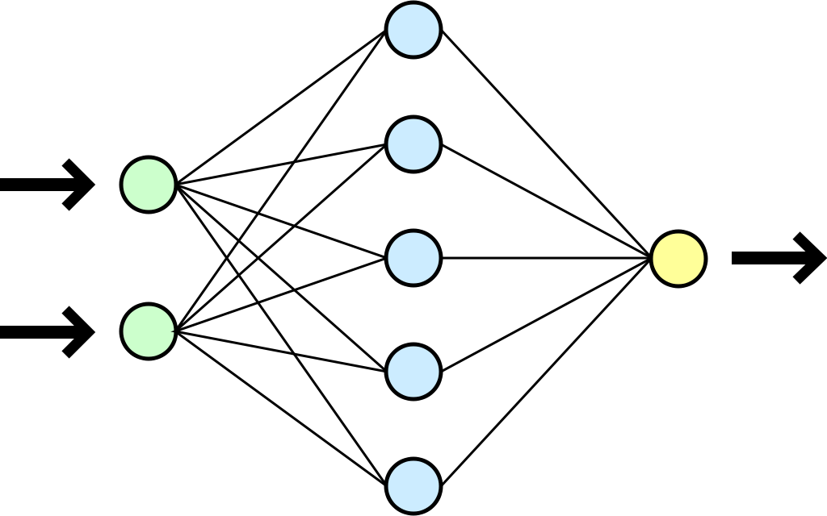

Рис. 1.1. Cхема нейронной сети «Однослойный перцептрон»

На схеме простой нейросети (рис. 1.1), называемой также «Однослойный прецептрон», показаны нейроны, зелёным цветом обозначены входные нейроны, голубым — скрытые нейроны, жёлтым — выходной нейрон.

На нейроны входного слоя, каждый из которых соответствует одной из характеристик объекта, подаются измеренные значения этих характеристик. Сигналы, поступившие к нейронам входного слоя, передаются на следующий слой (скрытый или выходной) без преобразования (т.е. к ним не применяется функция активации). Скрытые слои и выходной слой, отражающие специфику знаний, преобразуют входные данные. Выходной слой генерируют скаляр (одно значение) или вектор (несколько значений), являющийся решением задачи (в частности распознаваемым образом).

В разрабатываемой системе реализован нейронная система на основе однослойного прецептрона. Входными нейронами которой являются симптомы, которые с определенными весами, связаны с каждым нейроном из скрытого слоя, которые являются диагнозами. Нейронная сеть спроектирована так, что имеет два возможных выхода. Первым является одиночный нейрон, который является ответом для сети, он представляет собой диагноз, который по расчетам сети оказался самым сильным, на входных параметрах. И второй выход представляет собой набор нейронов у каждого из которых определен свой вес или так называемая сила(power) нейрона, которая формируется на основе входного импульса сети.

Еще более схематичное представление нейронной сети можно увидеть на рис. 1.2. Диагноз n – представляет собой диагноз, а круг внутри, вес симптома в диагнозе, чем толще круг, тем выше значение данного симптома для диагноза.

Диагноз 1

Диагноз 3

Диагноз 2

Рис. 1.2. Cхема нейронной сети

Описание получение ответа нейронной сети:

* В нейронную сеть передается набор симптомов;
* Из данного набора данных генерируется массив все симптомов сети со значениями 1, если симптом есть в наборе, 0 если нет;
* Для результата предыдущего шага строится ответ сети, в сети существует два возможных варианта ответа, так называемый жесткий ответ сети и полный. Оба ответа строятся идентично на каждом нейроне(диагнозе), суммируются значения весов симптомов, для которых в массиве из предыдущего шага значение равняется 1, единственное отличие заключается в том, что при полном ответе, каждый ответ нейрона является суммой его весов, в при жестком каждый ответ сравнивается с пороговым значением веса и возвращается 1, если вес, больше или равен порогового значения, а 0 если меньше. Жесткий ответ используется для обучения нейронной сети.

Описание обучения нейронной сети:

* В нейронную сеть передается диагноз(нейрон) и набор симптомов на котором данный диагноз должен быть обучен;
* Из описания получения ответа нейронной сети видно, что при жестком ответе, система отдает нам массив с 0 и 1, где 1, больше порогового значения сети. На основе входных данных, строится массив, где ключом является диагноз, а значением у всех элементов будет 0, кроме того, что мы передали как корректный ответ сети на заданных симптомах;
* Два массива, корректный ответ и ответ сети сравниваются;
* И если они различаются, вызывается метод изменения весов, который по каждому выбранному симптому увеличивает значение его веса на разницу значения корректного ответа и ответа сети для определенного диагноза.
* Предыдущие два пункта повторяются до тех пор, пока корректный ответ и ответ сети, не совпадут.

**1.2.2 Предлагаемое решение**

Система должна содержать набор средств, позволяющих относительно легко раздавать:

* критерии эффективности (оптимальности);
* систему ограничений, накладываемых на получаемые решения;
* описывать свойства объектов и ресурсов;
* задавать матрицы требований (соответствия ресурса объекту).

В общем случае решается задача многокритериальной оптимизации. Для решения данной задачи предполагается использовать эволюционные алгоритмы, такие как генетические алгоритмы, алгоритмы муравьиной колонии, пчелиные алгоритмы. Данный вид алгоритмов обеспечивает следующие преимущества по сравнению с точными методами:

* более аккуратный поиск;
* нахождение набора «хороших» решений вместо одного единственного;
* независимость от начального варианта решения.

Поскольку имеет место учет одновременно нескольких критериев, то предлагается использовать принципы Парето-доминирования критериев оптимальности в данных алгоритмах. Конечному пользователю, выполняющему планирование при помощи платформы, в результате работы алгоритмов может предоставляться выбор из нескольких «хороших» решений, например, в виде фронта Парето - недоминируемых решений.

В случае большого количества критериев с целью сокращения пространства поиска решений предлагается использовать принципы коэволюции и параллельные вычисления.

Для решения данных задач рекомендуется использование функциональных языков программирования, аппарат которых обеспечивает следующие преимущества:

* оптимизация вычислений за счет кэширования результатов, распараллеливания вычислений, ленивых вычислений;
* тесная и ясная связь с математическими функциями.

С целью сокращения итогового пространства решений для выбора предлагается использовать различные эвристики. Также было принято решение пренебречь видом транспортного средства в рамках данной задачи.

Продукт будет представлять собой информационную систему, состоящую из двух основных компонент:

* веб-часть, предназначенная для работы менеджеров. Данный программный продукт должен предоставлять возможность работы с заявками и контроля выполнения заявок курьером;
* мобильное приложение, предназначенное для получения списка заявок, определения собственного местоположения и маршрута по заявкам, оповещение менеджера о ходе выполнения заявок.

**1.3 Технология обработки информации**

В разрабатываемом решении должен быть реализован двухсторонний обмен данными с сотрудниками и учетной системой, установленной в офисе. Доступ к системе должен происходить через интернет, поэтому предполагается что, связаться с системой можно будет просто благодаря наличию интернета на устройстве сотрудника и беспроводных технологий (GPRS, Wi-Fi и др.).

Этапы соединения сервера с мобильным приложением следующие:

1. Отправка серверу идентификатора устройства при запуске программного продукта на мобильном устройстве.
2. Проверка авторизации запроса на добавление идентификатор.
3. Проверка совпадения идентификатора устройства с идентификатором в базе данных для данного курьера.
4. Запись идентификатора устройства в базу данных в случае отсутствия идентификатора в базе данных или при не совпадении полученного идентификатора с идентификатором в базе данных.
5. Ожидание запроса от мобильного устройства.
6. В случае получения запроса от мобильного устройства, проверить авторизацию курьера, вернуть ответ на запрос.
7. В случае возникновения события добавления заявки: определить курьера, назначенного на заявку, определить идентификатор устройства данного курьера, выполнить отправку уведомления о поступивших изменениях.

Этапы работы курьера с системой должен быть следующим:

* подключиться к системе;
* получить заявки;
* получить маршрутный лист на текущий день;
* принять или отклонить заявку;
* получить данные о добавлении, изменении заявок и маршрута;
* поставить статус заявки на выполнение;
* использовать карту для получения маршрута;
* завершить выполнение заявки;
* отключиться от системы.

Данное решение состоит из нескольких вариантов использования, а именно (серверная часть):

* просматривать список заявок;
* просматривать подробную информацию о заявке или редактировать;
* добавить заявки;
* настроить и выполнить поиск назначений;
* просматривать список информации о пользователях;
* добавить пользователя;
* детально просматривать информацию о пользователе или редактировать;
* просматривать список клиентов;
* просматривать подробную информацию о клиенте или редактировать;
* добавить информацию о клиенте;
* работать с картой;
* авторизоваться.

Варианты использования решения (мобильная часть):

* авторизация;
* просмотр списка заявок;
* детальный просмотр заявки и изменение статуса;
* получение и просмотр push-уведомлений;
* работа с картой.

Диаграммы вариантов использования представлены в приложении А и Б. Для работы с данной системой выделяется три типа пользователя:

1. Администратор – добавляет остальных пользователей, определяет роль пользователя, выдаёт пользователю логин и пароль. Обладает доступом ко всем вариантам использования, включая варианты использования мобильного приложения;
2. Менеджер – работает со всеми вариантами использования серверной части системы, за исключением варианта использования для добавления пользователей;
3. Курьер – работает со всеми вариантами использования в мобильном приложении.

Для работы с системой необходимо выполнить авторизацию. Любой пользователь данной системы пройдёт авторизацию успешно, однако, курьер не получит доступа к серверному приложению, менеджер не получит доступа к приложению курьера, администратор получит доступ к функциям обоих приложений.

**1.4 Основные алгоритмы и вычисления**

Для решения задач оптимизации применяется широкий круг алгоритмов, которые зависят от некоторой скалярной или векторной функции. Данная функция является критерием оптимальности и является целевой. Методы решения задач оптимизации могут использоваться для поиска параметров, при которых целевая функция достигает экстремума или для поиска функции, с помощью которых можно получить определённые значения параметров.

В данной работе необходимо рассмотреть методы, позволяющие определить параметры, при которых целевая функция будет достигать оптимального значения. Кроме того, необходимо учитывать ограничения функции. В таком случае необходимо применять методы для решения задач условной оптимизации.

Для поиска решений таких задач существует огромное количество методов. Во многих задачах решение можно получить с помощью полного перебора или более оптимизированных методов, таких как метод градиентного спуска или метод Ньютона. Такие методы позволяют не только быстро найти результат, но и задать необходимую точность решения. Однако для NP-трудных задач не существует ни одного метода, который мог бы найти точное решение за полиномиальное время.

Когда речь заходит о работе с сотрудниками или о любой другой проблеме, решаемой коллективно, возникает необходимость распределения соответствующих задач (объекты) между теми, кто будет их решать (ресурсы). В данной задаче необходимо учитывать оптимальное распределение ресурсов по объектам, т.е. назначение задач таким образом, чтобы их выполнение было наиболее эффективным. Таким образом, для компаний, занимающихся курьерской доставкой и содержащей *N* курьеров и *M* заявок на доставку, актуальна задача назначениях. В зависимости от количества объектов и ресурсов задача может иметь огромное количество решений, которое невозможно получить современными средствами. Однако, все решения для данной задачи не являются необходимостью и зачастую решением данных задач является приближённый результат, который устраивает заказчика.

В случае каждого отдельно взятого курьера существует проблема построения оптимального маршрута. Для того, чтобы найти точное решение данной проблемы и найти самый выгодный маршрут, где выгодность определяется целевой функцией нужно осуществить полный перебор решений. Только для десяти точек количество решений будет превышать 3 млн. А для размерности задачи более двенадцати точек невозможно найти все решения с помощью любых из имеющихся вычислительных систем. Таким образом, единственный способ решения задачи это нахождение приближённого решения.

В результате в сфере курьерской доставки существует как минимум две проблемы, решения которых могут быть только приближёнными, так как нахождение точного решение требует большой вычислительной мощности, не доступной на данный момент. Логично предположить, что даже с развитием технологий и увеличении вычислительной мощности для каждой последующей размерности задачи решение полным перебором всё равно будет оставаться не доступным. К тому же, при доступности решения полным перебором для определённой размерности, данное решение будет требовать высоких временных затрат, абсолютно не оправданных в большинстве случаев. Таким образом, нахождение приближённого решения, полученное за короткое время, и является задачей, которую необходимо решить в данном случае.

Для таких задач существует множество приближённых алгоритмов. При подробном анализе и рассмотрении данных методов наилучшие результаты были получены с помощью алгоритмов, основанных на природных явлениях.

На данный момент с помощью алгоритмов, основанных на природных явлениях, решается множество задач, связанных с искусственным интеллектом и NP-полных задач. Например, широко используются генетические алгоритмы, в основе которых лежит имитация естественных процессов, таких как эволюция, мутация, селекция и скрещивание.

Кроме генетических алгоритмов, представляющих систему как популяцию и её развитие, используются алгоритмы, основанные на коллективном поведении. Рассматривалось поведение толпы, волчьей стаи, роя пчёл и муравьиной колонии. Наибольшее распространение из-за эффективности и гибкости получили пчелиные алгоритмы и муравьиные алгоритмы.

Все перечисленные выше алгоритмы имеют ряд недостатков и достоинств, они результат работы данных алгоритмов сильно зависит от сферы применения, особенности реализации и калибровки индивидуальных параметров. Каждый из алгоритмов более или менее гибко реагирует на различные особенности системы.

Каждый из существующих алгоритмов успешно применяется для решения определённой задачи, однако, в данном случае присутствует две задачи, которые необходимо решить таким образом, чтобы получить наилучший результат распределения задач между курьерами и формирования правильного маршрута.

Проблема состоит в том, что эффективность распределения задач между курьерами напрямую зависит от маршрута, установленного для каждого отдельно взятого курьера. Целевая функция задачи о назначениях зависит от результата целевой функции задачи коммивояжёра. В свою очередь, невозможно сформировать маршрут до тех пор пока, для каждого курьера не будут определены точки для помещения. Исходя из точек, определённых курьеру формируется маршрут, оптимальность которого напрямую зависит от результата распределения. Включение или исключение определённой точки из маршрута может привести к ухудшению или улучшению результата целевой функции задачи коммивояжёра.

Таким образом, необходимо провести исследования совместной работы данных алгоритмов, возможности или невозможности учёта параметров и ограничений данных алгоритмов одновременно. Помимо этого, система должна предоставлять возможность использовать алгоритмы отдельно друг от друга, например, при возникновении необходимости перерасчитать маршрут, уже определённый для курьера. Данная необходимости может возникнуть при добавлении дополнительной точки посещения для курьера или отмены точки в ручную, а не автоматическим назначением с помощью совместного использования алгоритмов. Такая ситуация может возникнуть в случае отмены заказа на доставку, или добавления нового заказа уже после сформированного распределения. Таким образом, актуально и отдельное исследование решений задачи коммивояжёра.

Проблема решения данной задачи усложняется и наличием ограничений на распределение точек и формирование маршрутов. Наиболее часто в данной области деятельности встречаются ограничения на время посещения точки. Торговые точки, склады, индивидуальные физические лица могут функционировать или находится на месте доставки только в определённом интервале времени. Например, сотрудник, принимающий доставку в компании, присутствует на месте в течении рабочего дня с 9.00 до 18.00, крупные торговый центр с 9.00 и до 00.00 открыт и принимает посетителей, однако доставка товаров в торговые центры зачастую производится ночью, когда торговый центр закрыт для посетителей.

Данные временные ограничения делают максимально оптимальные решения абсолютно не пригодными. Кроме того, стоит учитывать, временные рамки в которых курьер может выполнять свою работу. Ни один курьер не должен заниматься доставкой 24 часа подряд.

Помимо решений все вышеописанных проблем необходимо подробно рассмотреть понятие «оптимальность» в данной задаче. Если все вышеперечисленные способы решения задачи направлены на то, чтобы оптимизировать решение целевой функции, стоит отметить, что целевая функция принимает оптимальное значение не только по одному параметру. Существует ряд задач, когда параметры представляющие оптимальность целевой функции не только не зависят друг от друга и улучшение одного параметра, не является свидетельством улучшения другого, но и конфликтуют друг с другом.

В случае задачи, связанной с работой курьеров для повышения эффективности работы компании, нужно заботиться как об увеличении количества клиентов, а значит повышении прибыли, так и об уменьшении затрат на работу с каждым отдельным клиентом и на доставку груза. Исходя из этого, рассматривая только проблему доставки груза курьером, были выбраны два важных критерия для оптимизации. Это уменьшение затрат на доставку и уменьшение времени ожидания клиента. При такой постановке вопроса, возникнет множество решений, которые для хорошего результата одного параметра, будут давать плохой результат второго параметра. С учётом этих потребностей, необходимо разработать стратегию, определяющую оптимальность решения по обоим параметрам.

* + 1. **Задача коммивояжёра**

Одной из NP-полных задач оптимизации является задача коммивояжёра (англ. Travelling salesman problem, сокращённо TSP). Предполагается, что коммивояжёр должен посетить все N города кратчайшим маршрутом, таким образом, чтобы каждый город был посещён всего один раз. Данная широко известная задача является лишь частным случаем задачи коммивояжёра. На самом деле, основой данной задачи является оптимизация определённого параметра, т.е. необходимо составить маршрут проходящий через все точки так, чтобы данный маршрут был самым быстрым или самым дешёвым, самым выгодным по любым другим параметрам.

Более частной задачей будет добавление ограничений на посещение точек, условие о посещении каждой точки маршрута всего один раз. В случае с условием посещения каждой точки только один раз и возвращением в исходную точку решение будет представлять собой гамильтонов цикл.

Отношение к классу NP-полных задач обусловлено тем, что не существует удачного решения для поиска самого оптимального пути, так как нет возможности это решение проверить. При использовании любого из алгоритмов поиска маршрута, для его проверки нужно знать эталонный, лучший результат. Однако, нет ни одного способа получить его без полного перебора решений. Известно, что для 15 точек посещения количество решений будет превышать 43 миллиарда. А при количестве 66 точек, решение можно найти за несколько миллиардов лет.

Таким образом, необходимо получать более быстрые результаты, которые могут быть приближёнными к самому лучшему результату или являться таковыми, но их нельзя проверить. Для таких случаев существует большое количество алгоритмов, позволяющих за короткий промежуток времени найти наиболее оптимальные решения проблемы. Для данной работы были выбраны алгоритмы, которые применялись наиболее эффективно для данной задачи.

Алгоритмы рассмотренные в качестве решения для задачи коммивояжёра:

* генетический алгоритм;
* генетический алгоритм с введением элитных особей;
* генетический алгоритм с полной заменой популяции потомками на каждой итерации;
* генетический алгоритм с заменой потомками худшей половины популяции;
* муравьиный алгоритм;
* муравьиный алгоритм с введением элитных муравьёв;
* муравьиный алгоритм без учёта рёбер маршрута;
* муравьиный алгоритм без учёта коэффициента выветривания;
* пчелиный алгоритм.

Исходные данные для решения задачи коммивояжёра можно представить в виде взвешенного графа или квадратной матрицы, размерность которой соответствует количеству посещаемых точек. На пересечении строки и столбца указывается характеристика, необходимая для расчёта значения целевой функции, которая может быть расстоянием между двумя точками, временем на перемещение из одной точки в другую или денежной единицей, представляющей затраты на перемещение из точки в точку. Классически на пересечениях строк и столбцов указывается расстояние между двумя точками, однако, эта характеристика актуальна для задачи, в которой каждая точка является отдельным городом. Для точек находящихся в пределах одного города, а также из-за учёта времени ожидания клиентов, логично использовать временную единицу измерения. Так как даже самый короткий маршрут может быть абсолютно не выгодным из-за качества покрытия дорог, наличия светофоров и пробок. С учётом всех особенностей затрудняющих перемещение в городе, временная характеристика наилучшим образом отображает оптимальность маршрута по одному из критериев. Кроме того, используя временную характеристику краткости пути можно рассчитать и временную характеристику ожидания клиентов.

* + 1. **Задача о назначениях**

Классически задача о назначениях представляет собой задачу, которая формулируется следующим образом: имеется одинаковое количество работ и количество исполнителей. Каждый исполнитель может быть назначен на любую из работ. Эффективность работы исполнителя по каждой отдельной работе разная. Необходимо осуществить назначение каждого исполнителя на работу так, чтобы общая эффективность была максимальна.

В классическом варианте задача о назначениях представляется в виде двудольного графа и в теории графов является частным случаем задачи максимального паросочетания. Для решения подобной задачи существует множество известных методов, такие как Венгерский метод или симплекс-метод. Однако, в ситуации рассмотренной на примере курьеров и точек доставки груза количество исполнителей (курьеры) не совпадает с количество работ (заявки). Кроме того, классическую задачу о назначениях можно представить графом или матрицей рёбра которого (пересечение столбца и строки) будут представлять определённую количественную характеристику, обозначающую отношение ресурса к объекту. В случае с поставленной задачей в данной работе характеристика показывающая отношения ресурса и объекта не тривиальна, вычисляется в процессе работы с алгоритмом и её целевая функция опирается на два критерия оптимизации. Кроме того, при решении задачи о назначениях в данном контексте необходимо учитывать ограничения на решения по каждому критерию. Таким образом, задача о назначениях, поставленная в данной работе является многокритериальной задачей условной оптимизации, решение которой выполняется только при одновременном решении задачи коммивояжёра.

Среди всех рассмотренных методов учесть специфику поставленной задачи могут генетические алгоритмы и алгоритмы коллективного поведения. Для решения задачи о назначениях отдельно от задачи совместного решения двух задач также рассматривались все варианты этих алгоритмов, а именно:

* генетический алгоритм;
* генетический алгоритм с введением элитных особей;
* генетический алгоритм с полной заменой популяции потомками на каждой итерации;
* генетический алгоритм с заменой потомками худшей половины популяции;
* муравьиный алгоритм;
* муравьиный алгоритм с введением элитных муравьёв;
* муравьиный алгоритм без учёта длины рёбер маршрута;
* муравьиный алгоритм без учёта коэффициента выветривания;
* пчелиный алгоритм.

Однако решение данной задачи отдельно от задачи коммивояжёра не имеет практического смысла в данной работе, так как особенности структуры данных каждого алгоритма, калибровка параметров и учёт всех критериев и ограничений требует несколько другого способа работы от каждого из алгоритмов, что влечёт к огромной разнице между результатами решений для совместного алгоритма и отдельной задачи о назначениях.

**1.5 Совместное решение задачи о назначениях и задачи коммивояжёра**

Рассмотренные раннее алгоритмы имеют очень важное сходство – все они позволяют искать решения, представленные одним и тем же способом. Все перечисленные алгоритмы, кроме того позволяют решать не только рассмотренную задачу коммивояжёра, но и задачу о назначениях. Не сложно выявить общие черты с генетического, муравьиного и пчелиного алгоритмов. Условно можно определить шаги данных алгоритмов в виде схемы (рис.1.1).

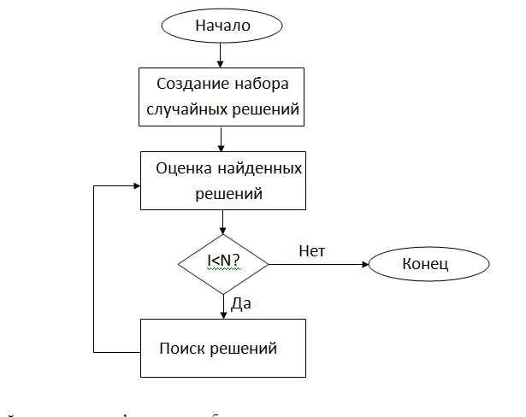

Рисунок 1.1 – Принцип работы генетического, муравьиного и пчелиного алгоритмов

Сложность оптимизации обеих задач сразу состоит в том, что при решении задачи коммивояжёра рассматривается маршрут для одного отдельного коммивояжёра. Это предполагает, что задача о назначениях уже решена и если коммивояжёров несколько, остаётся только определить для каждого из них маршрут.

Когда мы решаем задач о назначениях, мы решаем проблему эффективного распределения задач. Но нельзя оценить эффективность, до тех пор, пока не обозначены маршруты и не выявлено их качество. Таким образом, процесс оптимизации должен быть выстроен так, чтобы решать обе задачи сразу. Особенность решения такой проблемы состоит в правильном формате решения, которое следует отыскать.

Для решения задачи коммивояжёра использовалось решение в виде списка индексов точек, упорядоченных в порядке посещения (рис. 1.2).

|  |  |  |  |  |  |  |  |  |  |
| --- | --- | --- | --- | --- | --- | --- | --- | --- | --- |
| 4 | 1 | 10 | 2 | 8 | 3 | 6 | 5 | 9 | 7 |

Рисунок 1.2 – Формат представления решения для задачи коммивояжёра

Предлагаемый формат решения задачи коммивояжёра и задачи о назначениях представлен на рисунке 1.3.

|  |  |  |  |  |  |  |  |  |  |  |
| --- | --- | --- | --- | --- | --- | --- | --- | --- | --- | --- |
|  | 1 | 2 | 3 | 4 | 5 | 6 | 7 | 8 | 9 | 10 |
| 1 | 3 |  | 1 |  |  |  |  | 2 |  |  |
| 2 |  |  |  |  | 1 | 2 |  |  | 3 |  |
| 3 |  | 3 |  | 2 |  |  | 4 |  |  | 1 |
| 4 |  |  |  |  |  |  |  |  |  |  |
| 5 |  |  |  |  |  |  |  |  |  |  |

Рисунок 1.3 – Формат представления решения для задачи коммивояжёра и задачи о назначениях

На рисунке 1.3 изображена матрица, столбцы которой соответствуют индексам точек для посещения, а строки – индексам курьеров. На пересечении строк и столбцов ставится значение, определяющее очерёдность посещения курьером, соответствующим номеру строки, точки, соответствующей номеру столбца. Исходя из представленного примера, можно сделать вывод, что:

курьер №1 посетит точки 1,3 и 8,

курьер №2 – точки 5, 6 и 9,

курьер № 3 – точки 2, 4, 7 и 10.

По результатам распределения задач, курьеры 4 и 5 остаются не задействованными. В данном случае, предполагается, что допустимо не задействовать всех курьеров. Однако, важность данного критерия определяется алгоритмом, а не форматом представления решения.

Если говорить о очерёдности посещения точек, то можно представить каждый из ответов с помощью списка точек в порядке их посещения (рис. 1.4).



Рисунок 1.4 – Решение задачи коммивояжёра для каждого из курьеров

Изменение формата представления результата может не влиять на базовые особенности алгоритма, однако, для генетического алгоритма меняется операция кроссовера, для муравьиного - работа с феромонами, а для пчелиного алгоритма иначе осуществляется принцип поиска решения для пчелы-фуражира. Для каждого из алгоритмов меняется способ генерации начальных значений.

* + 1. **Генетический алгоритм**

Генетические алгоритмы является разновидностью эволюционных алгоритмов и имитирует процесс естественного отбора в природе.

Процесс объединения хромосом, путём слияния участков первой хромосомы со второй называется кроссинговером или кроссовером.

Естественный отбор и генетические алгоритмы, основанные на данном процессе, представляют собой совокупность следующий событий:

* формирование популяции;
* селекция;
* скрещивание;
* мутации;
* замещение предков потомками;
* катаклизмы.

Для решения задач с помощью генетического алгоритма используется понятие функции приспособленности (фитнесс-функции). Данная функция определяет степень выживаемости особи. Решение задачи должно быть представлено таким образом, чтобы его структура могла отвечать характеристикам хромосомы и участвовать в процессе кроссинговера, селекции и расчёта фитнесс-функции.

В рамках рассматриваемой задачи и с учётом представленной ранее модели-решения был разработан генетический алгоритм, представленный на рисунке 1.5.

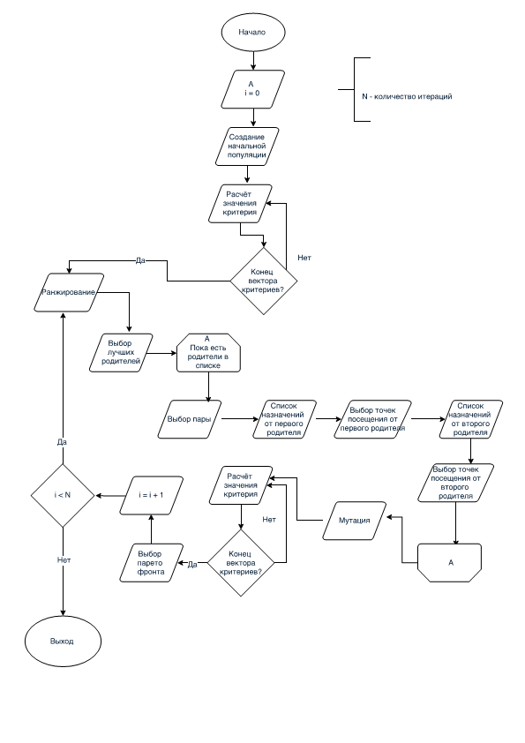

Рисунок 1.5 – Генетический алгоритм

При работе с генетическим алгоритмом, для решения объединённой задачи на первом этапе генерируется начальная популяция. Данная процедура аналогична для всех трёх рассматриваемых алгоритмов и представлена на рисунке 1.6.

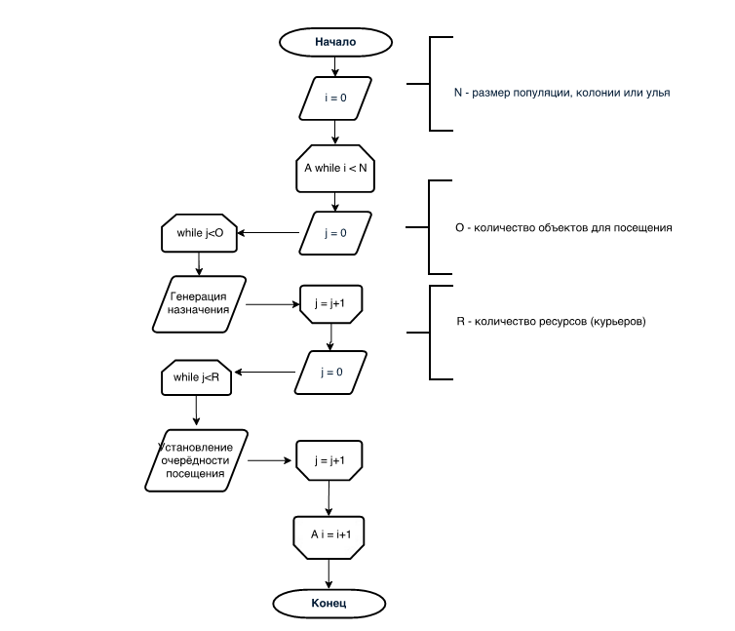

Рисунок 1.6 – Генерация начального набора решений

Генерируется вектор назначений для всех точек случайным образом. В результате получается вектор индексов точек в порядке их посещения. Далее случайным образом выполняется распределение точек посещения для заданного количества курьеров. Например, если общее количество точек посещения 20, а количество курьеров – 3, можно выполнить задачу следующим образом (рис. 1.7):



Рисунок 1.7 – Подготовка данных для формирования хромосомы

Далее, в зависимости от сгенерированного количества точек посещения выбирается набор точек. Так как для первого курьера назначено пройти 7 точек (вектор Б) нужно выбрать из первого вектора (вектор А) первые 7 значений, для второго курьера выбираем следующие 5 значений и для третьего – следующие 8 (рис. 1.8).

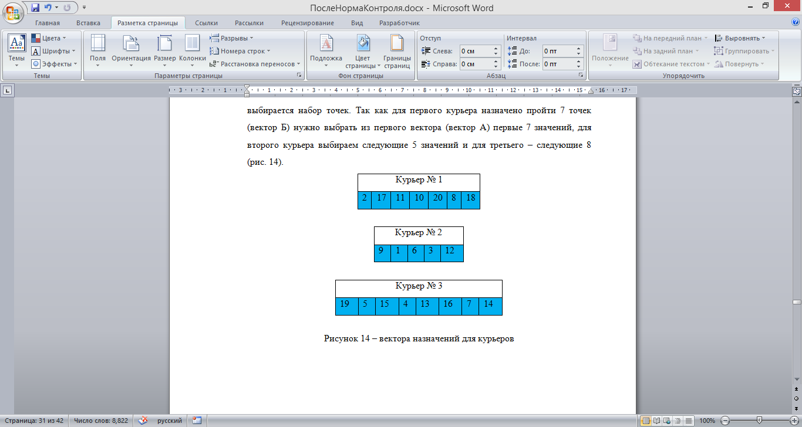

Рисунок 1.8 – Вектора назначений для курьеров

Из полученных векторов очень легко составить матрицу, представляющую хромосому (рис. 1.9).

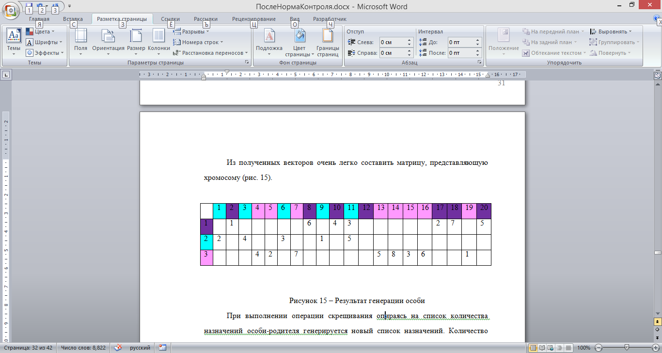

Рисунок 1.9 – Результат генерации особи

Затем выполняется вычисление фитнесс-функций хромосом для каждого полученного решения. В данном случае найденные значения фитнесс-функций, закрепляются за каждой соответствующей хромосомой и характеризуют её выживаемость в равной степени.

Каждой хромосоме ставится ранг Парето, который позволяет в дальнейшем определять хромосомы с лучшим уровнем выживаемости не обращаясь к значениям фитнесс-функций.

Далее происходит селекция. Выбор родителей в данной операции напрямую зависит от ранга, определённого на предыдущем этапе. С некоторой степенью вероятности для селекции выбираются лучшие особи популяции. Таким образом, даже особи с очень низкой степенью выживаемости могут быть использованы в качестве родителей при дальнейшем скрещивании. Это позволяет обеспечивать видовое разнообразие и допускает, что изначально некачественные хромосомы могут произвести хромосомы с хорошим уровнем выживаемости.

При выполнении операции скрещивания, опираясь на список количества назначений особи-родителя, генерируется новый список назначений. Количество назначений для каждого курьера генерируется в диапазоне от 0 до количества назначений этого курьера в списке назначений особи родителя. Если список назначений особи родителя содержит числа, представленные на рисунке 7, то новый список назначений может содержать следующие значения (рис. 1.10):



Рисунок 1.10 – Новый список назначений

Как видно из рисунка, сумма количеств назначений на этом этапе может быть меньше общего количества точек для посещения. Для родительской особи количество посещений было равно количеству точек:

7+5+8=20, в то время как 3+4+4 = 11.

Далее происходит выборка точек посещения для дочерней хромосомы в зависимости от сгенерированного количества посещений. Из семи точек, закреплённых за первым курьером, для первого курьера дочерней хромосомы случайным образом выбираются 3 точки, из пяти точек второго курьера родительской хромосомы выбирается 4 точки для дочерней хромосомы и из 8 родительской – 4 для дочерней (рис. 1.11).

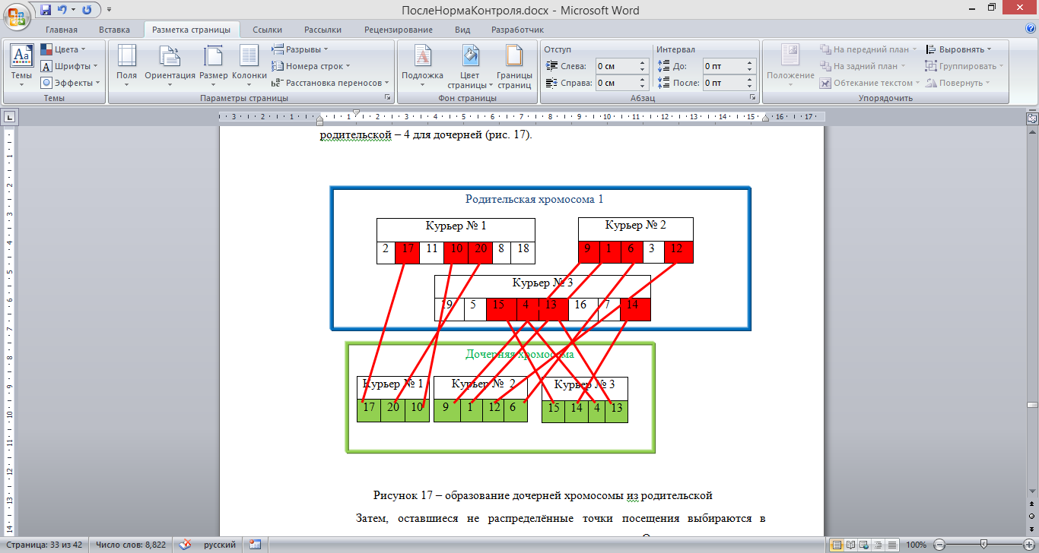

Рисунок 1.11 – Образование дочерней хромосомы из родительской

Затем, оставшиеся не распределённые точки посещения выбираются в порядке посещения, установленного у второго родителя. Отталкиваясь от точек посещения второго родителя, формируется дополнительный список количества назначений и оставшиеся точки добавляются дочерней хромосоме. Список посещений второго родителя показан на рисунке 1.12.



Рисунок 1.12 – Список посещений второго предка

Формируем случайным образом добавочный вектор количества посещений для оставшихся точек. Всего точек 20, а использовано 11. Значит добавочный список должен содержать 3 элемента по количеству курьеров и распределить между ними оставшиеся 9 точек. Допустим, случайным образом был получен список из следующих элементов: 3, 4, 2. Результат распределения оставшихся точек показан на рисунке 1.13.

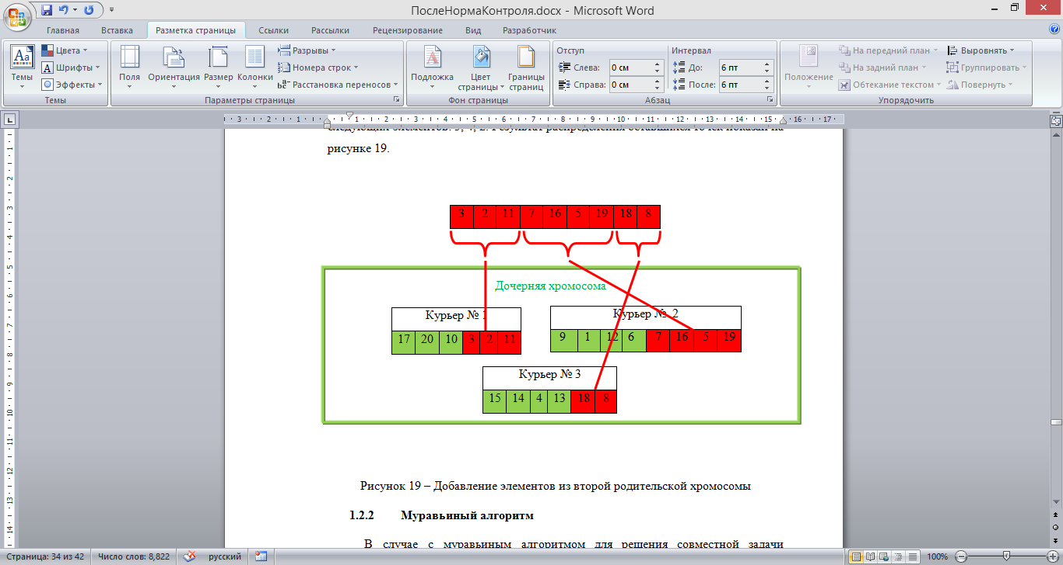

Рисунок 1.13 – Добавление элементов из второй родительской хромосомы

После кроссинговера каждая новая хромосома с некоторой вероятностью подвергается мутации. Для этого используется параметр алгоритма, который регулирует вероятность возникновения мутации. В случае попадания в локальную область решений, применятся ситуация катаклизма, которая с высокой вероятностью мутирует часть решений.

После получения потомков применяется множество различных стратегий по формированию новой популяции:

* новая популяция полностью заменяет предыдущую;
* замена части популяции;
* новая популяция заменяет лишь особи с низкой степенью приспособленности;
* новая популяция заменяет всю популяцию предков за исключением элитных особей.

В данном случае выполняется стратегия частичной замены худшей половины популяции, при этом используется небольшая вероятность замены «хороших» результатов и сохранения «плохих».

Уже упоминавшиеся выше «Элитные особи» представляют собой хромосомы-решения, которые остаются при замене популяции. Обычно элитными особями являются хромосомы с наилучшими значениями фитнесс-функций. Использование элитных особей обусловлено необходимостью в некоторых случаях сохранять наиболее удачные комбинации-решения. Количество элитных особей принято делать небольшим относительно размера популяции. Например, 3% от всей популяции. Количество элитных особей может быть постоянной величиной, но считается, что вероятностные характеристики в генетическом алгоритме лучше влияют на развитие ситуации. Поэтому в данном случае используется 3% - это максимальный порог процентного соотношения элитных особей от всей популяции. На каждой итерации с некоторой вероятностью рассчитывается количество элитных особей. Также на каждой итерации происходит поиск новых элитных особей в зависимости от рассчитанного количества.

* + 1. **Муравьиный алгоритм**

Колонии муравьёв успешно справляются с задачами поиска пищи и доставки её до муравейника. Отдельное поведение каждого муравья примитивно, однако взаимодействие всей колонии представляет собой самоорганизующуюся многоагентную систему. Каждый из агентов выполняет отдельное действие, а связь между данными действиями и их организация осуществляется за счёт выделения феромона, присущего муравьям. Подобное взаимодействие муравьёв для решения общей задачи определяется как коллективное сознание или роевой интеллект.

Количество феромона для конкретной вершины или назначения зависит от уровня привлекательности вершины (ранга), коэффициента выветривания и количества муравьёв, выбравших назначение или вершину. Вероятность выбора муравьём определённой вершины для посещения или назначения зависит от соответствующего им количества феромона. Формула вероятности посещения отдельной вершины выглядит следующим образом:

|  |  |
| --- | --- |
| $$p_{ij}=100\frac{{η_{ij}}^{β}*{τ_{ij}}^{α}}{\sum_{k}{{η_{ij}}^{β}*{τ_{ij}}^{α}}},$$ | (1.1) |

где *pij* – вероятность перехода из точки *i* в точку *j*,

*τij* – количество феромона на пути между точками *i* и *j*,

*ηij* – степень привлекательности для перехода из точки *i* в точку *j*,

*k* – все допустимые для следующего шага точки (точки, которые ещё не посещены),

α – коэффициент, показывающий степень значимости феромона в условиях конкретной задачи,

β – коэффициент, показывающий степень значимости показателя привлекательности.

Величина *pij* представляет собой вероятность выбора точки или назначения, а значит, даже если путь или назначение является наиболее привлекательным, существует вероятность равная 1 - *pij* , что муравьём будет выбрано другое решение. Для имитации испарения феромона, вводится коэффициент испарения ρ.

С учётом испарения формула для вычисления феромона выглядит следующим образом:

|  |  |
| --- | --- |
| $$τ_{ij}\left(t+1\right)=\left(1-ρ\right)*τ_{ij}\left(t\right)+ ∆τ_{ij}\left(t\right),$$ | (1.2) |

где

|  |  |
| --- | --- |
| $$∆τ_{ij}\left(t\right)=\sum_{k=1}^{m}{∆τ_{ij,k}\left(t\right)},$$ | (1.3) |

где m– количество вершин для обхода.

В используемом алгоритме, также как и в генетическом используются элитные особи, однако их принцип действия иной. В качестве элитных особей используется некоторый процент от общего количества муравьёв, который также является величиной вероятностной и меняется на каждой итерации. Элитные особи отличаются от остальных тем, что выбирают путь, вероятность которого максимальна.

Для того чтобы учитывать сразу два параметра при поиске решения была определена не классическая двумерная матрица феромонов, а трёхмерная матрица. Размеры матрицы в данном случае *n* x *m* x *2*, где *n* – количество точек для посещения, m – количество курьеров и третье измерение для хранения двух видов феромона.

Важное отличие в этом случае то, что феромон используется не для пометки лучшего пути из точки в точку, а для пометки лучшей точки для очерёдности посещения. В классическом случае, количество феромона говорило о преимуществе выбора точки, в которую нужно добраться для каждой точки, из которой нужно добраться. В данной ситуации принцип аналогичный, только выбирается преимущественная точка для каждого назначения, а не для каждой из точек. Под отдельным назначением здесь подразумевается набор точек, привязанный к одному из курьеров.

Разработанный муравьиный алгоритм представлен на рисунке 1.14.

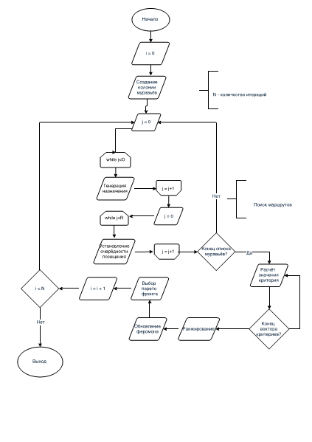

Рисунок 1.14 – Муравьиный алгоритм

Алгоритм работает по такому же принципу, что и общий муравьиный алгоритм. Сначала генерируется колония муравьёв (рис. 1.6). При генерации начальных значений для матрицы феромонов устанавливается на каждое пересечение два вида феромонов. При генерации колонии количество феромона устанавливается равным единице. Затем выполняется поиск маршрута для каждого муравья.

Генерация назначений выполняется классическим способом – назначение выполняется случайным образом, но вероятность назначения повышается в зависимости от количества соответствующего феромона. Для того чтобы осуществить этот принцип каждый из вариантов назначения представляется некоторым диапазоном значений, который тем больше, чем больше количество феромона для этого варианта, а чем больше диапазон, тем больше вероятность попадания в него. Затем генерируется число и выполняется поиск варианта с соответствующим для этого числа диапазоном значений.

Далее формируется матрица – решение. На данном этапе на пересечении курьер-точка ставится единица если точка назначена курьеру, и ноль – если не назначена.

Установление очерёдности посещения выполняется аналогичным назначению способом. Разница заключается в том, что используется другой тип феромона при выборе очередной точки посещения отдельным курьером. Алгоритм определения очерёдности посещения представлен на рисунке 1.15.

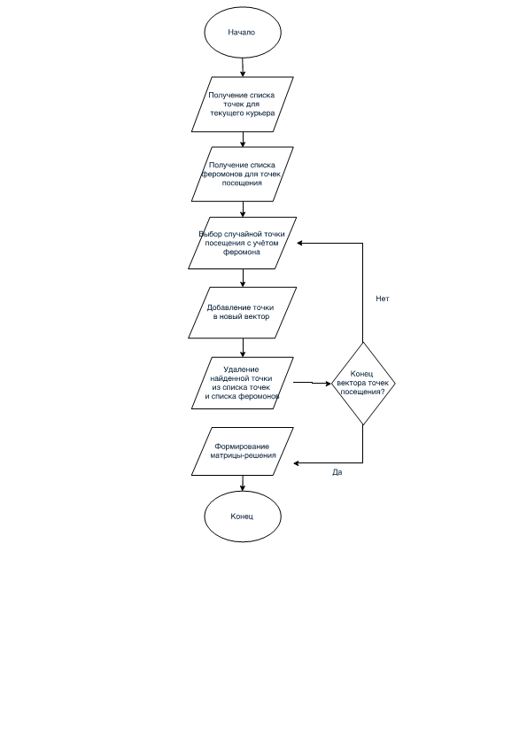

Рисунок 1.15 – Определение очерёдности посещения

Для обновления феромона используется две функции – для каждого вида феромона. Каждый муравей представляет одно решение, включающее матрицу назначений и матрицу порядка посещений. Для каждого такого решения определяется коэффициент выгодности решения и по формуле 1.2 вычисляется количество феромона, используемое для данного решения.

Каждому курьеру в отдельном решении присваивается одинаковое значение феромона. Таким образом, учитывается выгодность выбранной стратегии назначения всего решения.

Количество феромона для последовательности посещения точек рассчитывается по следующей формуле:

|  |  |
| --- | --- |
| $$τ_{ij}\left(t+1\right)=p*τ_{ij}\left(t\right)+ ∆τ_{ij}\left(t\right),$$ | (1.4) |

В качестве коэффициента испарения p используется общее количество феромона для всего решения, которое корректирует количество феромона, накладываемое на выбранную вершину, в зависимости от выгодности всего решения.

Все коэффициенты для матрицы феромонов суммируются по каждому муравью.

* + 1. **Пчелиный алгоритм**

Пчелиный рой, также как и муравьиная колония, выступает в качестве многоагентной системы, однако пчёлы разделяются на типы и, в зависимости от типа, выполняют разные роли. Предлагаемое решение представлено на рисунке 1.16.

Пчёлы улья делятся на пчёл-разведчиков, рабочих пчёл (фуражиров) и неактивных пчёл. Принцип действия пчёл-фуражиров заключается в модернизации имеющихся решений для получения лучшего результата (поиск нектара в окрестностях источника) путём изменения решения. Для поиска вариаций решения используется ограниченное количество операций. Количество таких операций характеризует истощённость источника. Процентное соотношение пчёл-фуражиров генерируется случайным образом на каждой итерации в диапазоне от 5 до 10 % общего количества пчёл.

Для обеспечения разнообразия и увеличения области поиска решений используются пчёлы-разведчики, генерирующие новые решения для дальнейшего исследования. Случайные решения защищают алгоритм от преждевременного схождения к субоптимальному решению. На всех этапах генерации и поиска решений применяется фильтр, который оценивает соответствие решения ограничениям.

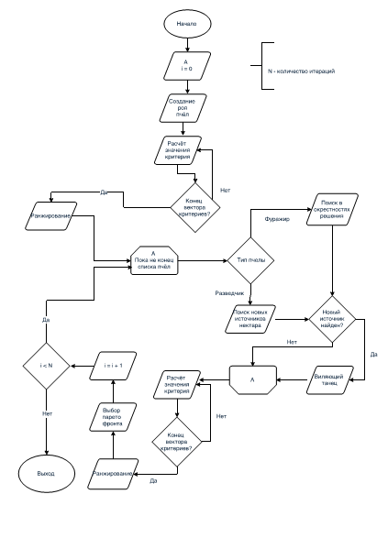

Рисунок 1.16 – Пчелиный алгоритм

Начальный набор решений для пчёл формируется случайным образом соответственно структуре матрицы-решения (см. рис. 1.3). Далее происходит оценка полученного набора решений, их ранжирование.

Каждая пчела хранит в памяти сформированное на начальном этапе или найденное решение. Алгоритм активизирует всех пчёл в улье, каждая из которых осуществляет указанные ей действия. Найденные новые решения пчёлы сравнивают с решением в их памяти и оценивают какое решение лучше. Если найденное решение лучше, чем предыдущее пчёла попытается его запомнить, вернуться в улей и сообщить о найденном решении с помощью виляющего танца. Каждая пчела с небольшой вероятностью может допустить ошибку и отказаться от лучшего решения или принять худшее решение, чем то, что находится в её памяти. Для рассматриваемого случая используется 1% вероятности совершения ошибки пчелой.

Ошибки могут допускать и неактивные пчёлы. В памяти каждой неактивной пчелы также есть решение, которое было собрано ею заранее или было случайно сгенерировано в начале работы алгоритма. При наблюдении за виляющим танцем пчела должна оставить в памяти своё решение или запомнить решение пчелы, исполняющей виляющий танец. Вероятность ошибки в данном случае устанавливается в 0.1%. т.е. в 90% случаев пчела должна выбрать лучшее решение.

После осуществления пчёлами соответствующих им действий выполняется определение значений фитнесс-функций решений и их ранжирование.

Алгоритм поиска ближайшего решения представлен на рисунке 1.17.

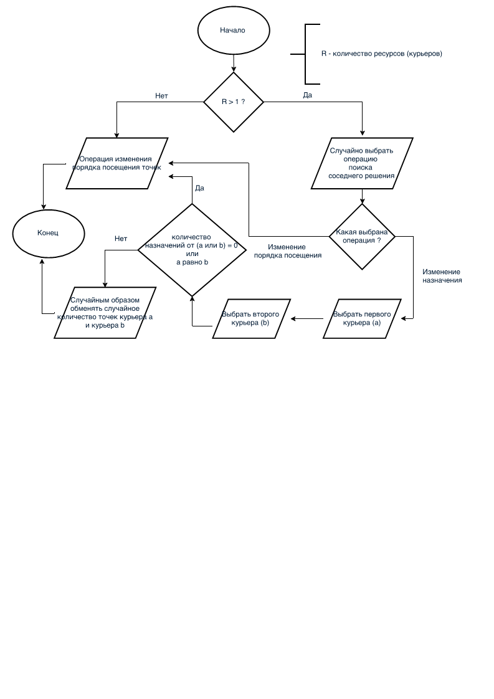

Рисунок 1.17 – Алгоритм определения соседнего решения

**1.6 Критерии эффективности и ограничения решений**

Исходя из поставленной задачи, необходимо обеспечить многокритериальность алгоритмов. Критериями оптимизации, например, могут выступать минимальные суммарные временные затраты на работу мобильных сотрудников, минимальное среднее время ожидания клиентов. Необходимо обеспечить гибкость внедрения функций для проверки эффективности решения.

Для обеспечения многокритериальности принято решение использовать принципы Парето. После выполнения итерации алгоритма происходит процедура ранжирования результатов. В зависимости от количества критериев используются функции определяющие значение каждого из критериев. Ранжирование выполняется согласно рангам фронтам Парето. Фронты Парето строятся на основании значений критериев оптимальности.

Муравьи выделяют тем больше феромона, чем ниже (лучше) у них ранг. В пчелином алгоритме используется во время виляющего танца и при сравнении найденных решений и тех, что запомнила пчела. В генетическом алгоритме предпочтение отдаётся тем хромосомам, у которых ниже ранг.

В данной задаче необходимо минимизировать затраты на перемещение курьеров. Затраты на перемещение зависят от протяжённости маршрута, загруженности дорог и их доступности. Поэтому было принято решение, в качестве оптимизируемого параметра использовать время перемещения. Более короткий маршрут может быть менее выгодным в связи с пробками или ремонтными работами.

Фитнесс-функция, выполняющая проверку данного критерия должна получать на вход найденное решение и матрицу расстояний между точками посещения для курьеров. Матрица расстояний должна формироваться с помощью доступных сервисов для определения наиболее удобных маршрутов для перемещения из точки в точку с учётом среднего показателя загруженности пути.

В качестве результата фитнесс-функция должна возвращать дробное число, характеризующее данный критерий.

В зависимости от количества критериев оптимальности необходимо сформировать вектор дробных чисел, каждый из элементов которого, будут представлять собой значение оптимальности, и использоваться при ранжировании решения.

Для учёта ограничений необходимо использовать систему штрафов. Система штрафов является удобных решением для всех представленных алгоритмов. В зависимости от поставленной задачи и жёсткости ограничений штраф может как рассчитываться по формуле так и принимать значения бесконечно малые или бесконечно большие для максимизации или минимизации критериев соответственно.

Пчелиный алгоритм, благодаря своей структуре позволяет проверять найденные решения на соответствие ограничениям и отбрасывать неудачные решения. Пчела может продолжать выполнять поиск до тех пор, пока не найдёт удачное решение или не исчерпает количество попыток поиска. Однако также можно накладывать на решение штраф, который будет ухудшать ранг найденного решения и соответственно снижать вероятность выбора пчёлами найденного решения в качестве нового удачного варианта.

В случае с генетическим алгоритмом исключение из популяции решений, которые не соответствуют ограничениям, может привести к гибели всей популяции и постепенному её вырождению. Так как для работы генетического алгоритма необходима постоянная численность популяции и её видовое разнообразие.

Есть также версия формирования хромосом, заведомо соответствующих ограничениям. Однако такой способ может быть применим только в некоторых задачах. Кроме того, алгоритм формирования хромосом, удовлетворяющих ограничениям, является алгоритмом, решающим поставленную задачу.

Поэтому наиболее выгодной стратегией в данном случае будет система штрафов. При формировании потомства хромосомам, ранг которых был оштрафован, будет отдаваться наименьшее предпочтение.

Аналогичным образом работает система штрафов для ранжирования решений муравьиного алгоритма. Штраф накладывается на ранг решения, а количество феромона, выделяемого муравьями, напрямую зависит от ранга решения.

**1.7 Описание параметров входных данных**

Входные данные для серверного приложения:

* логин и пароль пользователя;
* информация о пользователе;
* информация о заявке;
* информация о клиенте;
* идентификатор устройства курьера;
* координаты местоположения курьера;
* адрес;
* информация об изменении статуса заявки курьера.

Входные данные мобильного приложения:

* логин и пароль пользователя;
* строка с информацией о заявках;
* строка ответа об изменении статуса заявки;
* оповещение об изменении данных;
* маршрут.

**1.8 Описание параметров выходных документов**

Выходные данные серверного приложения:

* список заявок;
* список пользователей;
* список клиентов;
* подробная информация о пользователе;
* подробная информация о клиенте;
* подробная информация о заявке;
* визуальное представление местоположения курьеров с помощью карты;
* визуальное отображение маршрута каждого курьера на карте;
* информация о курьере, представленная с помощью всплывающих подсказок на карте;
* информация о заказе, представленная с помощью всплывающих подсказок на карте;
* список курьеров и количество назначенных заказов;
* список назначений для выбранного курьера;
* набор назначений для курьеров.

Выходные данные мобильного приложения:

* местоположение;
* уведомление;
* статус выполнения конкретной заявки;
* идентификатор устройства;
* список заявок;
* графическое отображение маршрута.

**1.9 Требования к программному обеспечению**

Технология разработки:

* языки программирования: С#, Java, JavaScript, встроенный язык системы «1С:
* Предприятие 8.2»;
* среда разработки: Microsoft Visual Studio 2012, «1С: Предприятие 8.2»;
* web технологии: ASP.NET, AJAX, Angular.

Многопользовательская работа:

* параллельная работа до 5 000 пользователей;
* совместный доступ пользователей к данным в соответствии с настройкамидоступа по ролям.

Требования к аппаратному обеспечению среды функционирования

разрабатываемого продукта:

1. Web сервер (в случае развертывания на оборудовании клиента):

* операционная система: MS Server 2008;
* процессор Intel 2,2 ГГц (2 Core);
* оперативную память 8 Гб;
* свободное место на жестком диске 200 Гб.

2. Мобильное устройство:

* операционная система: Android 2.2 и выше;
* 512 Мб оперативной памяти;
* наличие GPRS канала связи;
* процессор: 1000 МГц;
* оперативная память: 512 Мб;
* свободное место на флеш-памяти: 100 Мб.

Требования к информационной и программной совместимости: основной программной платформой для работы сервиса является Microsoft Windows Azure, поддержка работы мобильного приложения с операционной системой Android версии 2.2 и выше.

**1.10 Анализ аналогов**

Задача о назначениях и задача коммивояжёра – NP полные задачи, а значит алгоритмов для решения этих задач с полиномиальным временем работы не было найдено. Однако, существует ряд приближённых алгоритмов, которые позволяют находить хорошие решения этих задач.

Среди программного обеспечения для курьерских служб, не было найдено алгоритмов использующих аналогичную модель представления решения. Поэтому, были рассмотрены алгоритмы для решения задачи коммивояжёра и задачи о назначениях. Если алгоритм показывает плохой результат по одной из этих задач, относительно использованных приближённых алгоритмов, то увеличение его сложности при добавлении второй задачи сводит его возможности к минимуму. В частности, решение задачи коммивояжёра допустимо выполнять с помощью полного перебора, однако такое решение подходит лишь для небольшой размерности задачи. В качестве оптимизации метода полного перебора для решения задачи коммивояжёра применяется метод ветвей и границ. Однако данный алгоритм также не подходит для обработки большого количества вершин (рис. 1.18).

На графике показана зависимость времени нахождения эталонного результата алгоритмами от количества вершин для обхода.

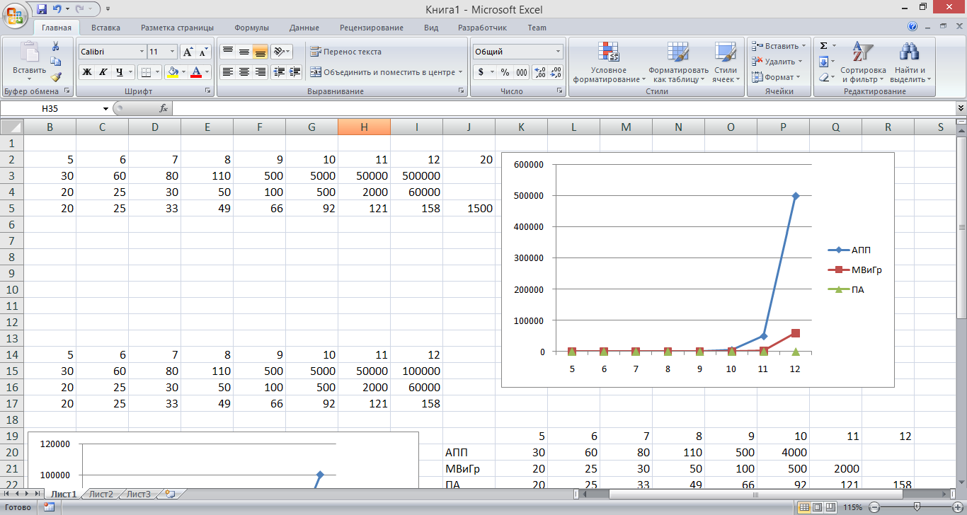

Рисунок 1.18 - Сравнение алгоритмов решения задачи коммивояжёра

Обозначения на графике:

* АПП – алгоритм полного перебора;
* МВиГР – метод ветвей и границ;
* ПА – приближённые биоинспирированные алгоритмы.

Ось *x* показывает изменение количества вершин, а ось *y* показывает изменение количества времени на выполнение поиска в миллисекундах.

Кроме алгоритмов для вычисления точного результат был проанализирован 2-приближенный алгоритм для метрического пространства, предложенный Корменом [7]. Данный алгоритм выполняет поиск минимального остовного дерева при условии, что выполняется неравенство треугольника. Алгоритм, выполняется за время ϴ(V2), однако его результат даже для небольшого количества вершин находит очень приближённое решение, не подходящее для практических целей [7]. А при увеличении количества вершин, разница между результатами, найденными биоинспирированными алгоритмами и приближённым алгоритмом, основанном на нахождении минимального остовного дерева возрастает в несколько раз.

Небольшое улучшение результата показывает 3/2 приближенный алгоритм для задачи коммивояжёра в метрическом пространстве. Данный алгоритм имеет выполняется с помощью поиска эйлерова цикла и удаления повторений. Однако, данный алгоритм позволяет добиться лишь небольшого улучшения коэффициента аппроксимации.

Для определения лучшего алгоритма для решения поставленной задачи были спроектированы и разработаны все три рассмотренные ранее биоинспирированные алгоритмы: муравьиный, пчелиный и генетический.

Для определения эффективности, полученных алгоритмов, было проведено тестирование работы алгоритмов. В качестве тестовых данных были составлены наборы со следующими значениями:

* количество курьеров: 5; 10; 20;
* количество точек посещения: 50; 150; 500.

Каждый алгоритм выполнял поиск решений для 5 и 50, 10 и 150, 20 и 500 курьеров и точек посещения соответственно. Для выполнения поиска решений на этих исходных данных генерировались матрицы расстояний между точками посещения.

Расстояние между точками указывается в минутах и при тестировании время на перемещение из одной точки в другую генерировалось в диапазоне от 1 до 20 минут, так как при работе алгоритмов в реальных условиях необходимо будет учитывать наличие пробок или платных дорог. В результате более краткий маршрут не всегда может оказаться самым эффективным и может занимать больше времени. Кроме этого, в дальнейшем планируется учитывать временные ограничения для посещения каждой точки и минимизировать среднее время ожидания клиента. По этой причине расстояние между точками в матрице расстояний указывается в виде времени, которое нужно затратить на маршрут от одной точки до другой.

Для каждого алгоритма проводится 100 испытаний для каждого набора исходных данных. Для очередного испытания генерируются новые матрицы времени перемещения, общие для всех испытуемых алгоритмов. Также рассчитывается время работы алгоритмов. Условием останова алгоритмов является количество итераций K.

На каждой итерации тестирования оцениваются результаты алгоритмов. При определении наиболее оптимального решения алгоритма используется набор объектов-критериев оптимизации. Каждый такой объект анализирует решение и устанавливает на соответствующий ему критерий значение фитнесс-функции. В результате, каждое решение обладает набором значений фитнесс-функций. В качестве решения выбирается набор оптимальных по Парето значений.

В качестве критериев оптимальности используется общее время в минутах, затраченное курьерами на прохождение всех, закреплённых за ними точек и среднее время ожидания клиентов в минутах. Для вычисления времени ожидания устанавливается диапазон времени, в который курьер должен посетить каждую точку. Время ожидания клиента – это разница между нижней границей времени посещения точки и рассчитанным временем посещения.

Определяется лучший результат, найденный алгоритмами. Для каждого алгоритма определяется разница между лучшим результатом и тем, который найден текущим алгоритмом. Оценивается количество решений в недоминируемом фронте Парето, степень улучшения решения на каждой итерации и время выполнения алгоритма.

Каждая характеристика рассчитывается в процентном соотношении относительно результатов всех алгоритмов. Выигрывает алгоритм, чья суммарная характеристика выше остальных.

Результат тестирования алгоритмов представлен в таблице 1.1.

Таблица 1.1 – Результат тестирования алгоритмов

|  |  |  |  |
| --- | --- | --- | --- |
| Количество точек в маршруте (заявки) | Процент побед алгоритмов | | |
|  | Генетический | Муравьиный | Пчелиный |
| 5/50 | 16,5 | 46 | 37,5 |
| 10/150 | 0,5 | 27,5 | 72 |
| 20/500 | 0 | 8 | 92 |

Исходя из результатов анализа алгоритмов, был спроектирован основной алгоритм системы, представленный на рисунке 1.19.

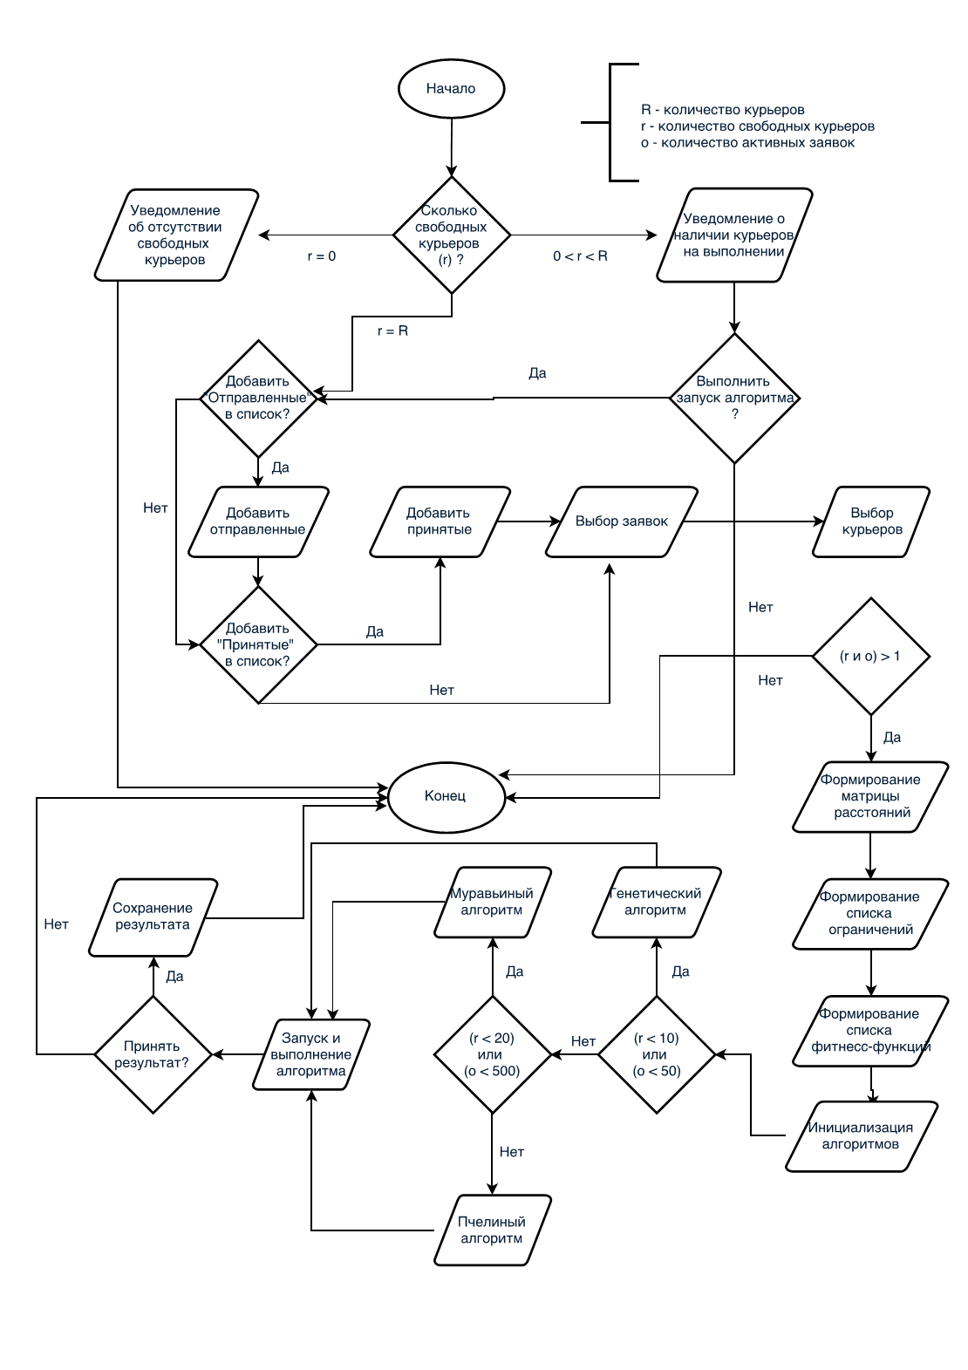

Рисунок 1.19 – Основной алгоритм системы

Для выявления актуальности были проанализированы аналоги и осуществлён анализ преимуществ и недостатков уже существующего программного обеспечения. Помимо рассмотренных аналогов, существуют также системы, разработанные для конкретных компаний, и возможность рассмотреть работу этих систем отсутствует.

Результат анализа аналогов представлен в таблице 1.2.

Таблица 1.2 - Аналоги

|  |  |  |  |  |  |  |
| --- | --- | --- | --- | --- | --- | --- |
|  | Интеграция  с ПО для управления предпри-ятием | Мобильные устройства | Генерация маршрутов | Универ-сальность решения | Мониторинг переме-щений | Преиму-щества |
| **Менеджер Курьер-ских Доставок** | Нет | Не используются | Нет | Да | Нет | Календарь, Напоминания, расчёт зарплаты |
| **FootBoy** | Разрабатывается индивидуально | Нет | Да | Только для интернет-магазинов | Да | Хранение данных о сотрудниках |
| **Фор Курьер** | Нет | SMS-уведомления | Нет | Нет | Нет | Личный кабинет клиента |
| **Аурама.Курьер** | Нет | SMS-уведомления | Да | Да | Нет | Использование штрих-кодов |
| **Direct Mail** | Нет | Нет | Да | Рекламная корреспонденция | Нет | Функции для корреспонденции |
| **ASCoS** | Нет | Нет | Нет | Рекламная корреспонденция | Нет | Печать наклеек со штрих-кодом |

Аналоги имеют ряд недостатков, связанных с высокой стоимостью лицензий, отсутствия мониторинга перемещений сотрудников и полностью автоматизированного назначения заявок и расчёта маршрута. Большинство компаний не используют мобильные приложения, или используют минимум их функционала. Кроме того, разрабатываемая система должна легко интегрироваться с различными информационными системами. Для клиента это минимум затрат и сложностей внедрения такой системы.

# 2 Проектная часть

**2.1 Общие сведения о системе**

Мобильная часть системы предназначена для работы в операционной системе Android 2.3 и выше. Необходимо наличие как минимум GPRS канала связи GPS-приемника. Права суперпользователя на устройстве не требуются. Подсистема разработана с использованием среды разработки AndroidStudio на языке Java. Написаны службы для уведомлений курьера о новых заявках и отправки географических координат на сервер. Для авторизации и аутентификации применяется механизм ASP.NET FormsAuthentication.

При проектировании и разработке веб-сервиса использовался паттерн MVC (Model-View-Controller) и соответствующий Фреймворк ASP .NETMVC, встроенный в среду разработки VisualStudio 2013. При описании модели данных (Model) и написании серверной части веб-сервиса (Controller) использовался язык C#, а при разработке внешнего вида страниц клиентской части (View) использовались языки JavaScript и Razor. Веб-сервис развертывается на веб-сервере IIS в операционной системе WindowsServer 2008 и выше.

Для получения координат использовался геокодер OpenStreetMapNominatimAPIсо стороны сервера и GoogleMapsGeocodingAPIдля мобильного приложения. В серверном приложении используются карты OpenStreetMap. Для формирования маршрутов от точки к точке и вычисления дистанции, загруженности и времени перемещения в серверном приложении используется OpenStreetMapOpenRouteServiceAPI.

Для мобильного приложения используется GoogleMapsAPI для работы с картой и Google maps route api для отображения пути от точки до точки. Общий маршрут формируется на стороне сервера и передаётся мобильному приложению.

Список поддерживаемых браузеров клиентской частью разработанной системы указан в таблице 2.1.

Таблица 2.1 - Совместимость с браузерами

|  |  |
| --- | --- |
| **Браузер** | **Минимальная версия** |
| Firefox | 3.6 |
| Google Chrome | 12 |
| Opera | 15 |
| Safari | 4 |
| Internet Explorer | 9 |

**2.2 Функциональное назначение**

Данная программа была разработана для автоматизации процесса назначения заявок и маршрута курьеру. Мобильное решение имеет следующие функциональные возможности:

* авторизация;
* отображение списка заявок для текущего курьера;
* детальный просмотр и редактирование статуса заявки;
* отображение актуального маршрута по заявкам в режиме реального времени с учётом пробок;
* уведомления о поступлении новых заявок.

Функциональные возможности для серверной части приложения:

* добавление и редактирование заявок;
* добавление и редактирование информации о клиенте;
* добавление и редактирование информации о пользователях, определение ролей пользователей;
* авторизация пользователя и распределение прав доступа;
* автоматическое назначение заявок курьерам с учётом временных ограничений заявок, статусов курьеров и расстояний;
* автоматическое формирование маршрута для каждого курьера;
* визуальное представление маршрутов и точек посещения курьеров;
* отслеживание перемещений курьеров с помощью маркеров на карте в режиме реального времени;
* рассылка маршрута и списка заявок для каждого курьера;
* отправка уведомлений о поступлении заявки конкретному курьеру;
* получение информации об изменении статуса заявки от мобильного приложения.

**2.3 Описание физической архитектуры системы**

Для работы системы необходимо наличие выделенного сервера, на котором запущен веб-сервер IIS 7.0 и присутствует база данных Couriers. В качестве СУБД используется MS SQL Server 2008 R2 Express, а доступ к данным в ней осуществляется посредством технологии EntityFramework.

## 2.4 Созданные индексы базы данных

В процессе создания базы данных в программе MicrosoftSQLServerManagementStudio были автоматически созданы индексы по первичным ключам всех таблиц.

## 2.5 Назначение основных классов системы

Для решения поставленной задачи необходимо было реализовать несколько алгоритмов, которые могли бы решать задачу коммивояжёра и задачу о назначениях одновременно. Соответственно для каждого из алгоритмов необходимо было разработать модель решения, которое заключало бы в себе и решение для распределения заявок между курьерами и очерёдность посещения. Для представления такого решения был разработан интерфейс *ISolutionCode*. Класс-решение реализует этот интерфейс. Каждая из единиц алгоритма: хромосома, пчела или муравей, хранящие локальное решение также должны реализовывать этот интерфейс.

Диаграмма классов представлена на рисунке 2.1.

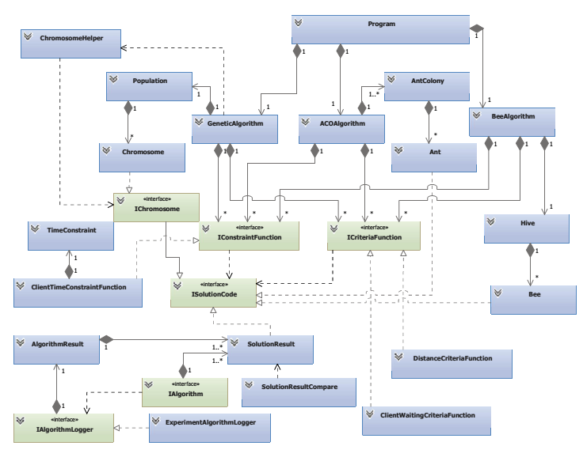

Рисунок 2.1 – Диаграмма классов алгоритмов решения задачи коммивояжёра   
и задачи о назначениях

Класс «SolutionResult» адаптирован под многокритериальные задачи и в качестве решения позволяет получить набор оптимальных результатов по Парето.

Каждый алгоритмов должен минимизировать общее количество времени, которое необходимо курьеру для того, чтобы добраться из одной точки в другую. Необходимо также учитывать и временные ограничения. Помимо этого, алгоритмы должны быть достаточно гибкими, чтобы решать задачи и с другими ограничениями. Кроме того, каждый алгоритм должен обладать многокритериальностью и адаптироваться под введение других фитнесс-функций, максимизирующих или минимизирующих другие критерии. Для обеспечения такой гибкости были написаны интерфейсы для ограничений и дополнительных критериев. Каждая функция минимизации или максимизации, ограничения алгоритмов не «вшиваются» в алгоритм, а передаются в качестве списков параметров.

Таким образом, при определении соответствия ограничениям алгоритмы используют набор элементов-ограничений, каждый из которых содержит функцию, которая определяет соответствует решение ограничениям или нет. А при определении наиболее оптимального решения используется набор объектов-критериев оптимизации. Каждый такой объект анализирует решение и устанавливает на соответствующий ему критерий значений фитнесс функции. В результате, каждое решение обладает набором значений фитнесс-функций. В качестве решения выбирается набор оптимальных по Парето значений.

Интерфейс *IConstraintFunction* содержит всего один метод – *Satisfy(ISolutionCode solutionCode)* и возвращает значение типа *bool*. Данный метод принимает на вход решение любого из алгоритмов, и проверяет удовлетворяет ли это решение ограничениям. Так как тип передаваемого параметра установлен *ISolutionCode*, проверка выполняется для объектов всех трёх рассматриваемых алгоритмов. Это ещё одна причина использования наследников одного и того же интерфейса в качестве решений всех трёх алгоритмов.

Интерфейс *ICriteriaFunction* также содержит всего один метод *Value(ISolutionCode solutionCode).* У данного метода также в качестве типа принимаемого значения выступает интерфейс *ISolutionCode.* В качестве результата метод возвращает значение *double.*

Для данной задачи были созданы следующие классы-ограничения и классы-критерии:

* DistanceCriteriaFunction : ICriteriaFunction – критерий для минимизации времени на перемещение;
* ClientWaitingCriteriaFunction : ICriteriaFunction – критерий для минимизации времени ожидания клиента;
* ClientTimeConstraintFunction : IConstraintFunction – ограничение на время посещения точки.

Каждый из этих классов реализует соответствующий интерфейс и содержит по одному методу *Satisfy* или *Value* в зависимости от реализуемого интерфейса. Класс *DistanceCriteriaFunction* – предназначен для минимизации среднего времени перемещения курьеров. Этот критерий необходим для уменьшения затрат на перемещения курьеров. Принято решение рассчитывать расстояние между точками в единицах времени, а не расстояния так как небольшое расстояние может быть менее выгодным из-за светофоров, пробок и других проблем, чем более длинный участок, но более удобный для прохождения.

Интерфейс *IAlgorithm* содержит сигнатуру метода *FindSolution: IEnumerable<SolutionResult> FindSolution(IAlgorithmLogger logger)*. Генетический, муравьиный и пчелиный алгоритм реализуют этот интерфейс.

Для серверного приложения реализованы контроллеры, модели, маппинги, представления, модели представлений, вспомогательные классы, методы, а также сервисы и службы для распределения прав доступа, организации push-уведомлений, работы с геокодером, роутинг-сервисом, базой данных и мобильным приложением. Классы, реализованные для работы серверного приложения, представлены в диаграмме классов в приложении Д.

Классы, реализованные для работы мобильного приложения, представлены в диаграмме классов в приложении Е. Для взаимодействия с веб-сервисом был реализован API, реализующий Get, Post, Put, Delete–методы. Со стороны мобильного приложения были реализованы классы представления заявок, классы для работы с картой, служба «GpsService», которая отвечает за регулярное обновление географических координат устройства, служба «NotificationService» для проверки наличия новых заявок и оповещения инженера, парсеры ответов сервера данного приложения и ответов, получаемых от <https://maps.googleapis.com>, «GsmBroadcastReceiver» - служба, которая поддерживает соединение с Google Cloud Messaging (GCM) сервисом и находится в состоянии прослушивания, «GsmIntentsService» - служба отвечает за обработку данных от GCM сервиса, «GcmLogic» - служба отвечает за определение идентификатора устройства и передачу его серверу, репозиторий «RequestRepository», который содержит логику обработки, отправки и получения запросов с помощью параллельных потоков.

* 1. **Руководство пользователя**

**2.6.1 Заявки**

Кнопка «Назначить заявки» находится на странице «Заявки» серверного приложения. Данная кнопка предоставляет функционал по поиску назначений курьерам. При нажатии на эту кнопку возникает диалоговое окно для настроек поиска и его осуществления.

Для автоматизированного назначения заявок система осуществляет поиск курьеров, которые доступны на данный момент. А именно, не находятся на исполнении заявок и не отсутствуют на рабочем месте. Курьер находится на исполнении заявок только в том случае, если ему назначены заявки со статусом «Принята» и «На выполнении». В остальных случаях курьер может участвовать в распределении заявок и считается свободным. Для проверки готовности курьера выполнять работу используется поле «Статус» самого курьера. Данное поле может содержать только 2 значения, определяющие доступен курьер или нет.

Для настройки этого статуса используется вкладка «Пользователи». Для того чтобы посетить страницу пользователей, необходимо авторизоваться в роли администратора. Ссылка на страницу пользователей будет добавлена на панель меню (Рис. 2. 2).

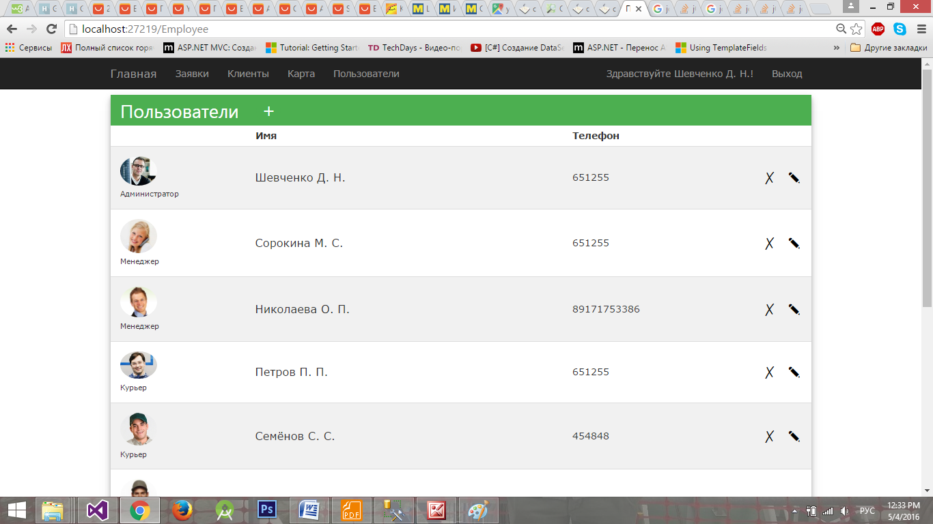

Рисунок 2.2 – Панель «Меню» для роли «Администратор»

Интерфейс страницы редактирования представлен на рисунке 2.3.

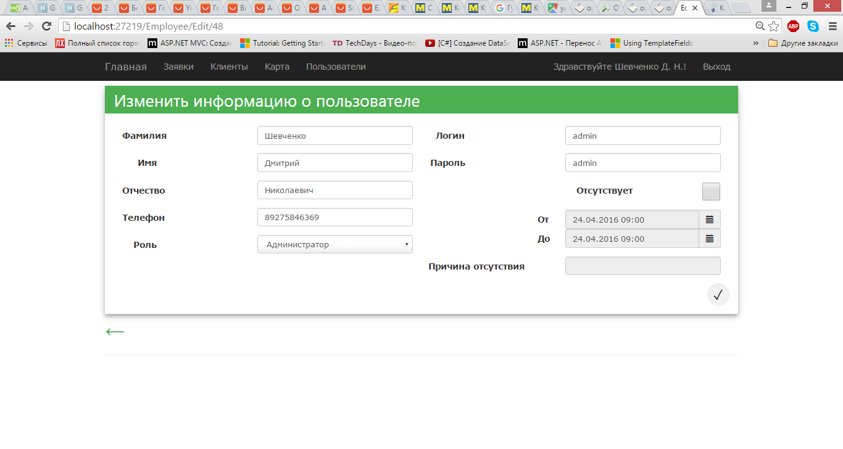

Рисунок 2.3 – Редактирование пользователя

Страница редактирования пользователя отличается от страницы добавления наличием полей для настройки статуса пользователя. Данный статус необходим, чтобы отметить тех сотрудников, которые не доступны на данный момент. Причина недоступности сотрудников может быть как из-за плановых отпусков и больничных, так и из-за неожиданных поломок транспорта у курьеров и других чрезвычайных ситуаций. Для того, чтобы система могла автоматически определять статус пользователя в зависимости от длительности отпуска и других причин отсутствия, применяются временные рамки начала и завершения отсутствия. Как только установленный диапазон дат проходит, статус пользователя меняется на «активный».

В правой части экрана страницы редактирования пользователя располагается элемент, который позволяет разблокировать поля настройки отсутствия. Для того, чтобы установить пользователю статус «Отсутствует» необходимо поставить соответствующую галочку. После того как галочка проставлена, поля настройки даты начала и завершения отсутствия становятся доступными. Первая дата должна быть меньше второй. Ниже полей для установки даты располагается поле ввода для указания причины отсутствия сотрудника (Рис. 2.4).

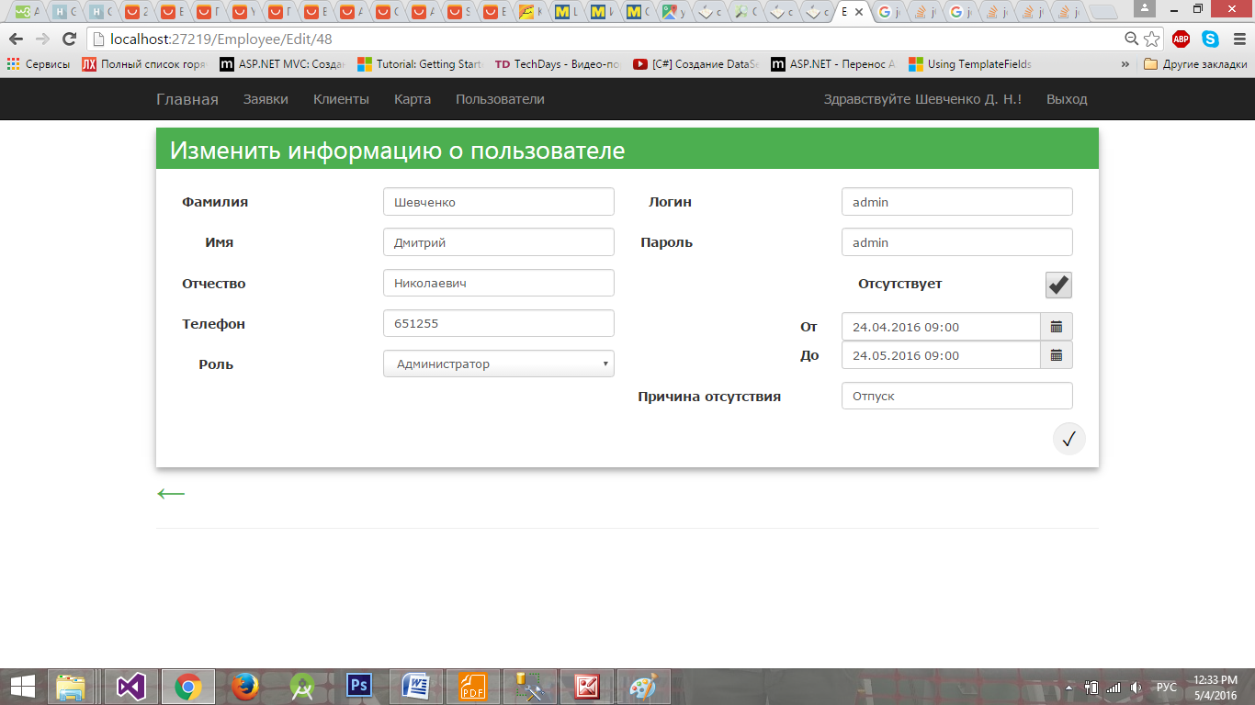

Рисунок 2.4 – Изменение статуса сотрудника

Для поиска назначений по умолчанию используются все заявки со статусом «Новая» и «Отклонена». Данные статусы свидетельствуют о том, что заявки, которым они соответствуют, ещё не назначены на исполнение или не могут быть выполнены выбранным курьером в силу каких-либо обстоятельств. Статусы указываются при добавлении или редактировании заявок.

Для того чтобы добавить новую заявку, необходимо перейти на страницу «Заявки» и нажать на символ «+» рядом с заголовком страницы (рис. 2.5).

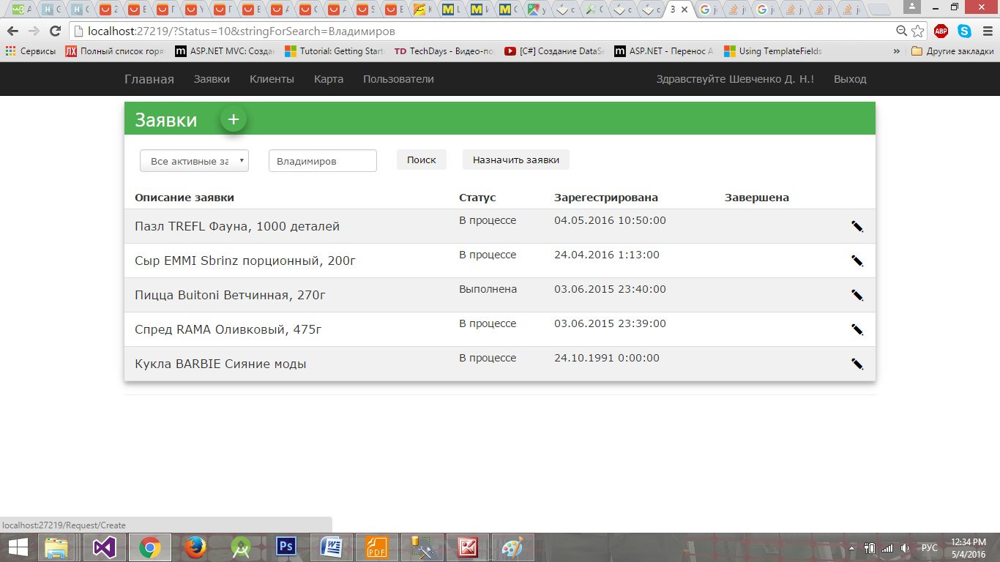

Рисунок 2.5 – Добавление заявки

Для редактирования заявки нужно выбрать в списке соответствующую заявку и нажать на её наименование или символ в виде карандаша (Рис. 2.6). После данного действия осуществится переход на страницу редактирования заявки.

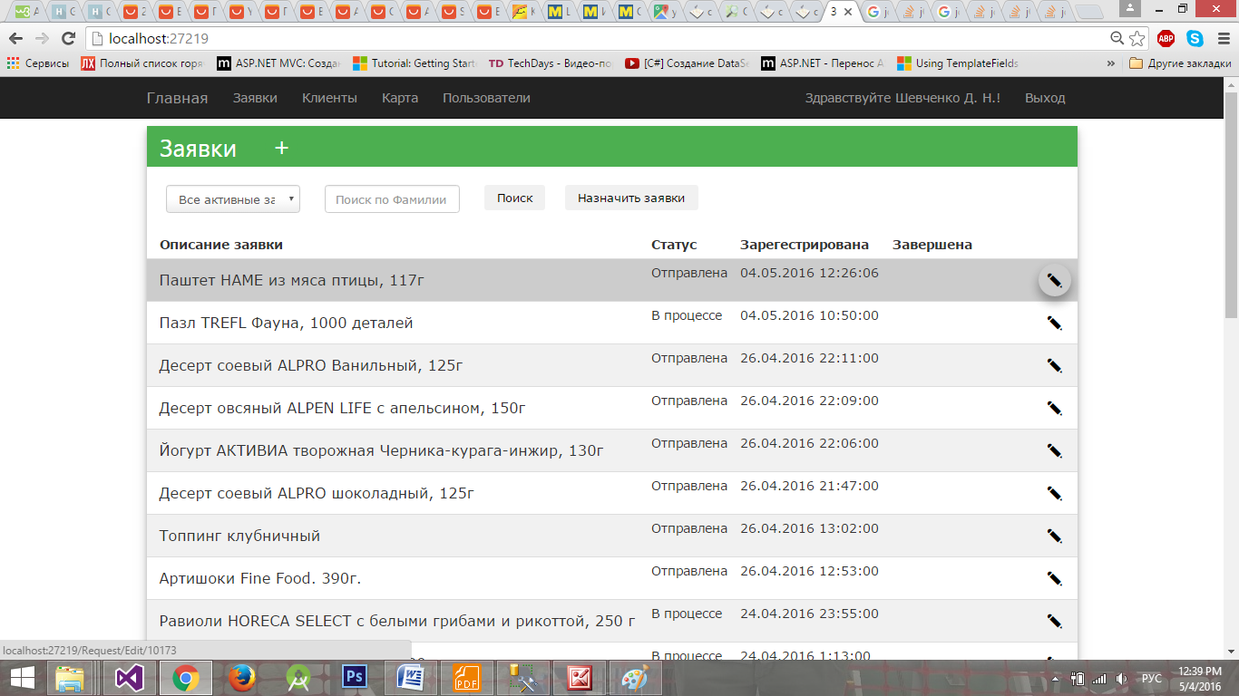

Рисунок 2.6 –Редактирование заявки

Интерфейс страницы добавления заявки представлен на рисунке 2.7.

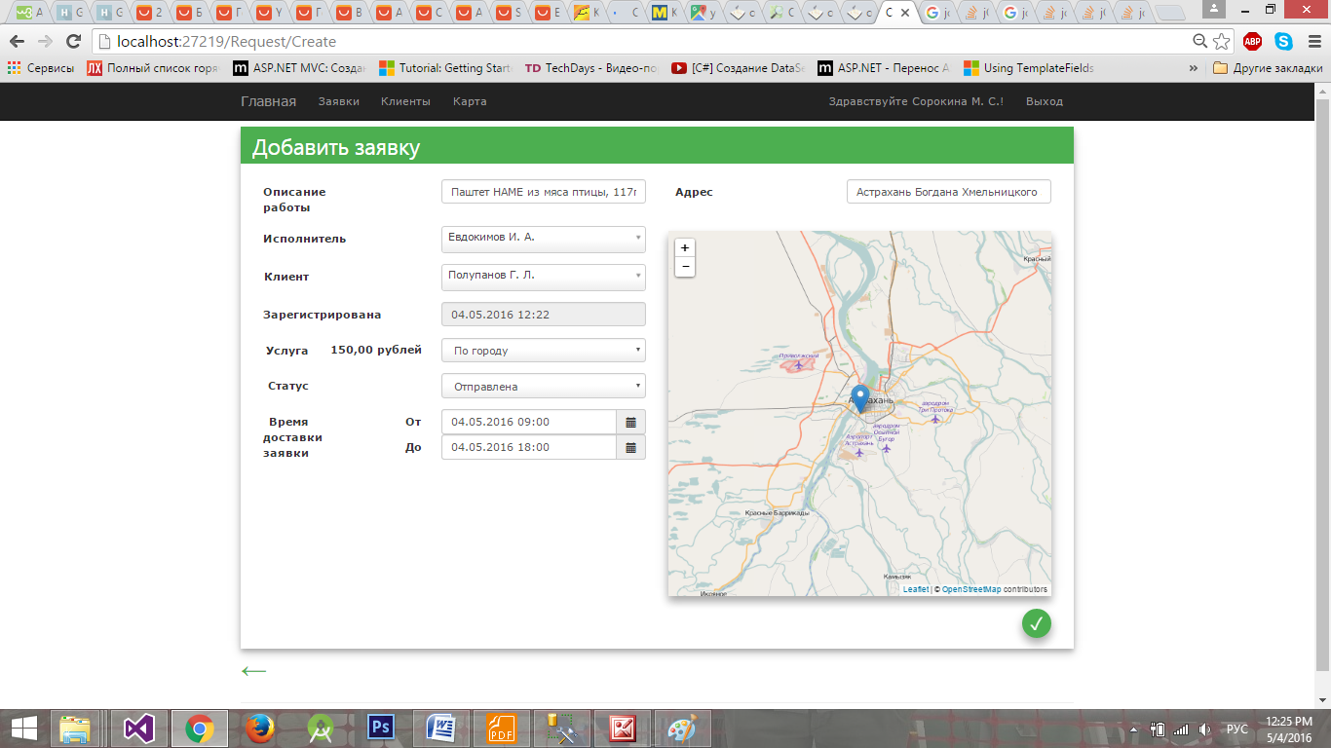

Рисунок 2.7 – Добавление новой заявки

Выпадающий список поля «Статус» по умолчанию содержит значение «Новая». При создании такая заявка добавится в общий список, но не будет прикреплена к выбранному курьеру. Такая заявка по умолчанию участвует в автоматическом поиске назначений.

Для того, чтобы при создании заявки закрепить её за курьером и мгновенно отправить её на мобильное устройство курьера, необходимо выбрать статус заявки «Отправлена». В таком случае, при завершении создания заявки соответствующий курьер получит push-уведомление на своё мобильное устройство. Уведомления позволяют принудительно обновить информацию о заявках и о текущем маршруте (Рис. 2.8).

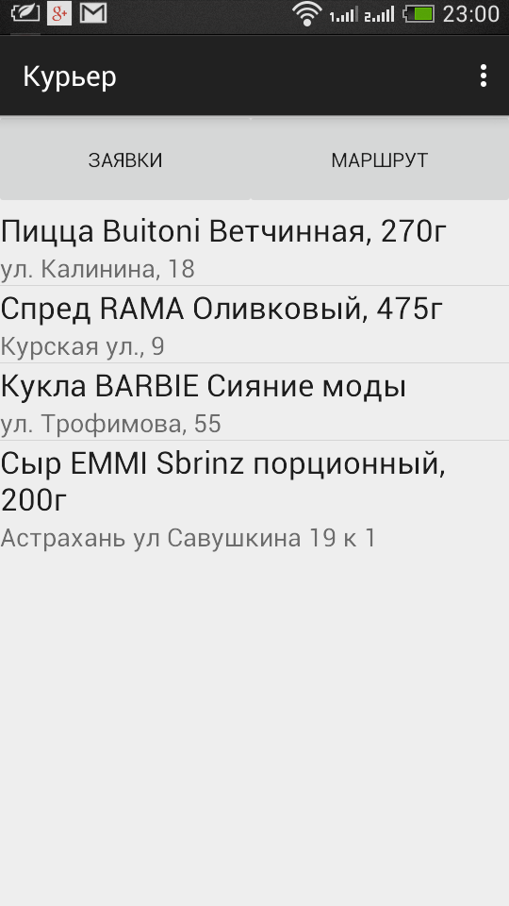

Рисунок 2.8 – Возникновение уведомлений

Кроме этого, можно отправить курьеру заявку и после её создания в режиме редактирования.

Статусы заявок редактируются курьерами с помощью их мобильных устройств.

В список мобильного приложения заявка поступает только со статусом «Отправлена». На данном этапе можно увидеть две кнопки: «Отклонить» и «Принять». Кнопка «Отклонить» выполнена в красном цвете, как нежелательное действие. Кнопка «Принять», соответственно, зелёного цвета (Рис. 2.9).

Предполагается, что назначение заявок курьеру зависит от менеджера и не регулируется в зависимости от желания курьера, однако, необходимо, чтобы менеджер мог получить подтверждение того, что курьер просмотрел и принял заявку.

После нажатия на кнопку «Принять» на сервер отправляется изменённый статус заявки. В этом случае её статус будет «Принята». На экране детального просмотра заявки останется только одна кнопка, так как отмена и отказ от заявки курьером не предусмотрен.

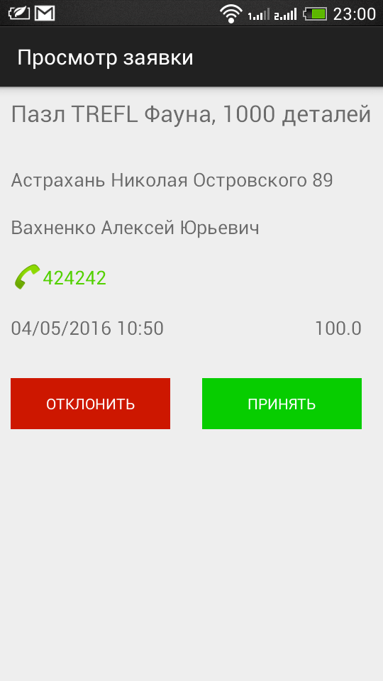

Рисунок 2.9 – Статус заявки «Отправлена»

В случае успешного принятия на экране отобразится кнопка «Начать выполнение» (Рис. 2.10).

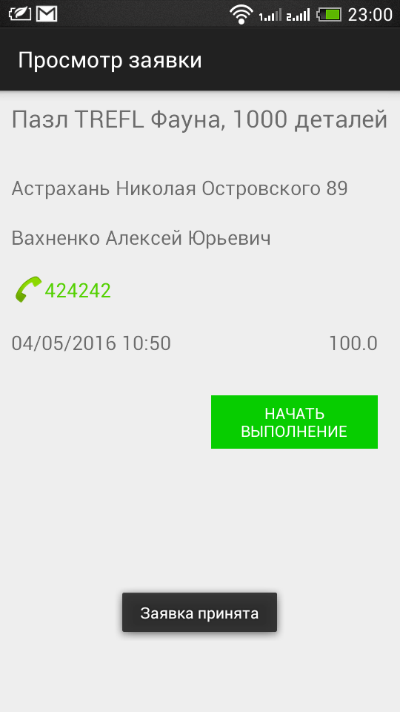

Рисунок 2.10 – Статус заявки «Принята»

В случае если курьер отменит заявку, её статус на сервере будет «Отклонена».

При нажатии на кнопку «Начать выполнение» статус заявки на сервере изменится на «В процессе». Данный статус оповещает менеджера о том, что курьер выполнил доставку по предыдущей точке маршрута и начал движение для выполнения текущего заказа. На экране мобильного устройства отобразится кнопка «Завершить».

Кроме значений поиска заявок по умолчанию также менеджер может указать дополнительные параметры поиска.

Окно настройки и осуществления поиска назначений представлено на рисунке 2.11.

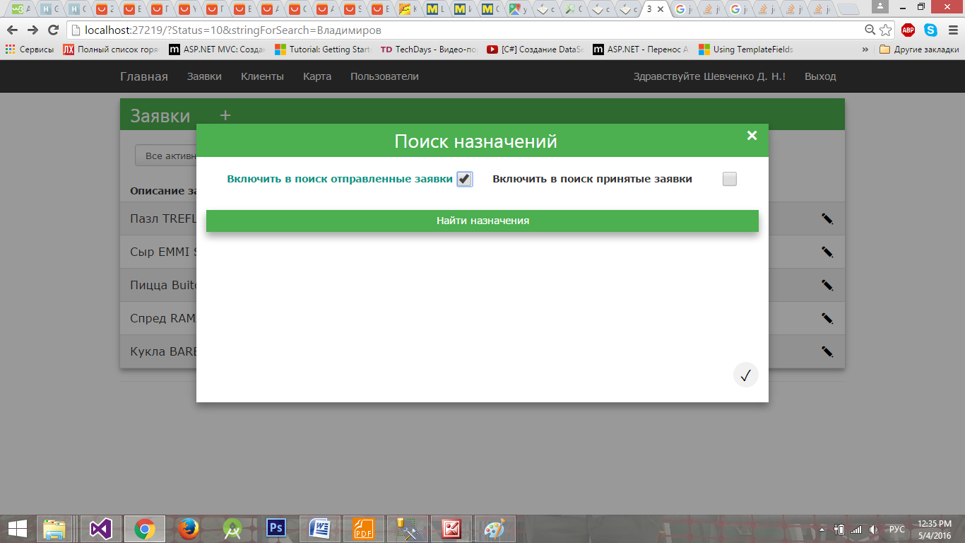

Рисунок 2.11 – Диалоговое окно для поиска назначений

В области результатов, которая располагается ниже кнопки поиска назначений, в процессе поиска отображается анимация загрузки и процент выполнения поиска (Рис. 2.12).

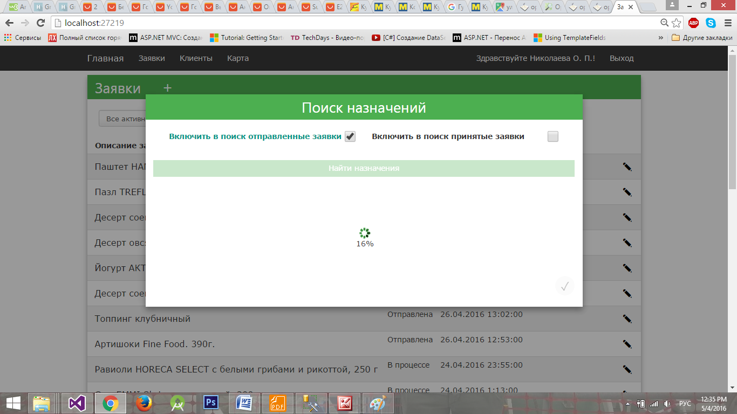

Рисунок 2.12 – Процесс поиска наилучших назначений

При выполнении назначений пользователю предоставляется возможность использовать для поиска отправленные или принятые заявки. Таким образом, данные заявки будут участвовать в распределении и впоследствии могут быть переназначены другим курьерам. Для включения в поиск отправленных и принятых заявок необходимо пометить их галочками в окне поиска назначений, а затем нажать на кнопку «Найти назначения». После нажатия на кнопку система осуществляет поиск наилучших назначений курьеров на заявки, определяя при этом последовательность посещения точек доставки. Дальнейшие действия будут временно не доступны до окончания поиска, а именно: блокируется кнопка поиска, принятия назначения и закрытия диалогового окна.

После завершения поиска назначений, вместо анимации загрузки выводятся результаты поиска, и все заблокированные действия становятся доступными (Рис. 2.13).

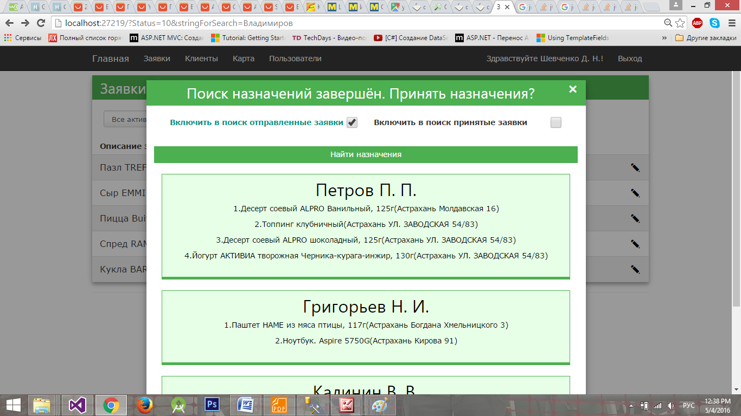

Рисунок 2.13 – Результаты поиска наилучших назначений

В качестве результата пользователю предлагается список курьеров и набор заявок для каждого курьера. Заявки выводятся в порядке их посещения курьером.

Назначения формируются таким образом, чтобы минимизировать общие затраты на перемещения курьеров между точками и каждая из заявок была посещена в интервал времени, указанный клиентом.

Далее пользователь может либо принять назначения, нажав на кнопку в виде галочки в правом нижнем углу диалогового окна, либо закрыть, либо при необходимости повторить поиск.

После принятия назначения маршруты закрепляются за курьерами. Для того, чтобы увидеть список точек, закреплённых за курьером можно воспользоваться поиском по заявкам (Рис. 2.14).

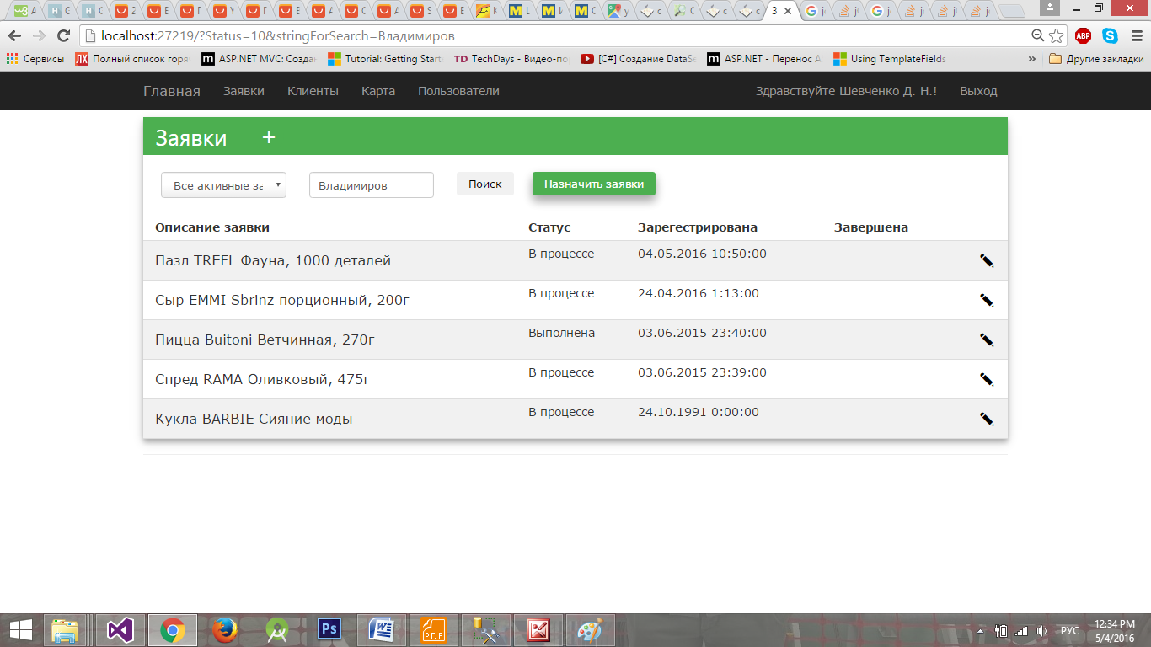

Рисунок 2.14 – Заявки назначенные курьеру Владимирову

Каждой заявке, закреплённой за курьером, соответствуют координаты местоположения точки доставки. Координаты формируются вовремя добавления или редактирования заявки. Для установки местоположения адреса заявки необходимо ввести адрес в соответствующее текстовое поле. При вводе адреса система автоматически определяет местоположение на карте и устанавливает маркер на выбранный адрес. Система не позволяет оставить данное поле незаполненным. В случае если система не может распознать введённый адрес, она выводит соответствующее сообщение (Рис. 2.15) и заявка становится недоступной для сохранения. Необходимо удостовериться, что адрес введён правильно или попробовать ввести его иначе.

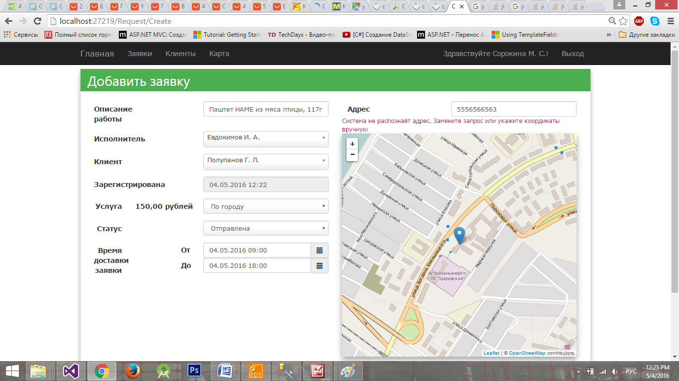

Рисунок 2.15 – Некорректный адрес

В случае если система не может найти точное местоположение введённое пользователем, она ставит маркер на ближайший адрес. В таком случае можно воспользоваться картой, которая находится ниже текстового поля для ввода адреса и отображает местоположение адреса заявки. Кликом мыши по карте можно установить маркер в любое другое место для введённого адреса (Рис.2.16). Это позволяет более точно указать курьеру местоположение адреса доставки, указать сторону улицы или дома.

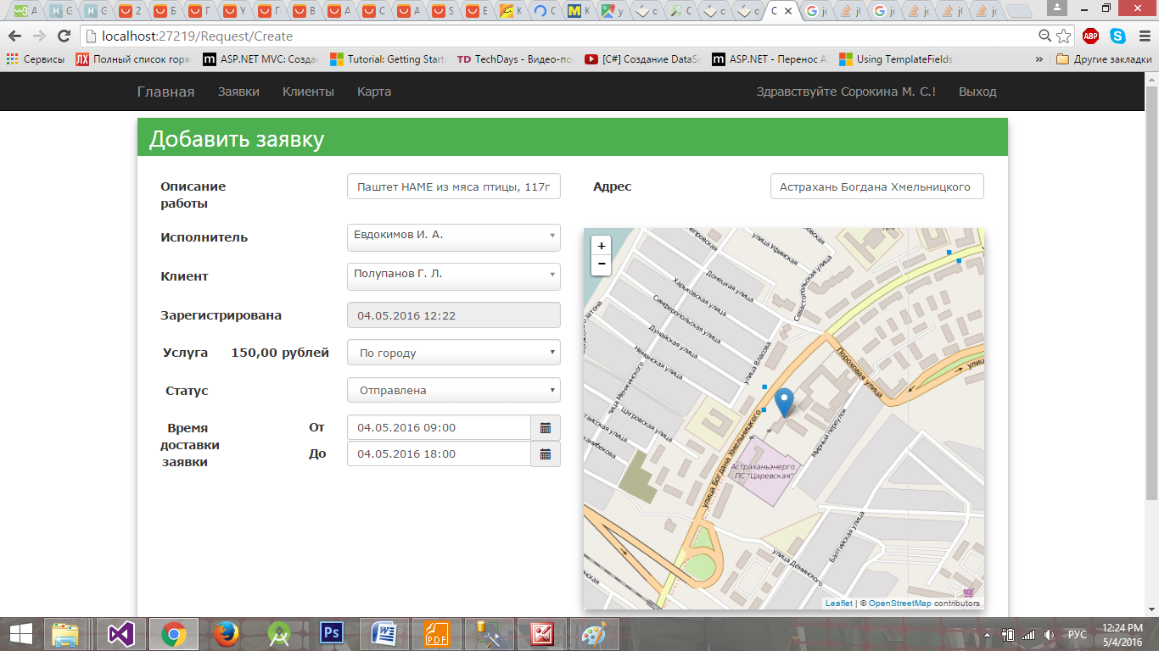

Рисунок 2.16 – Определение местоположения с помощью карты

Кроме того, при добавлении каждого адреса, указанные координаты привязываются к адресу и хранятся на локальном сервере системы. Это значит, что при следующем вводе того же адреса, система автоматически определит верные координаты и не будет осуществлять поиск с помощью внешнего сервиса определения координат. Такой способ установки адреса необходим не только для указания точных данных курьеру и менеджеру, но и для расчёта маршрутов и дальнейшего автоматического распределения заявок.

В результате все сформированные назначения отображаются в виде маршрутов на устройствах соответствующих курьеров (рис. 2.17) и на устройствах менеджеров (рис. 2.18).

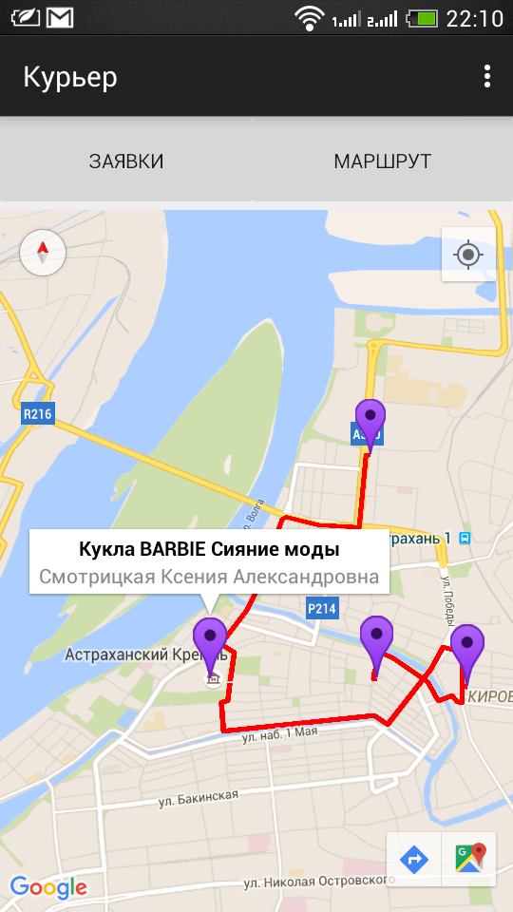

Рисунок 2.17 – Вкладка «Маршрут»

Ссыль 2.18

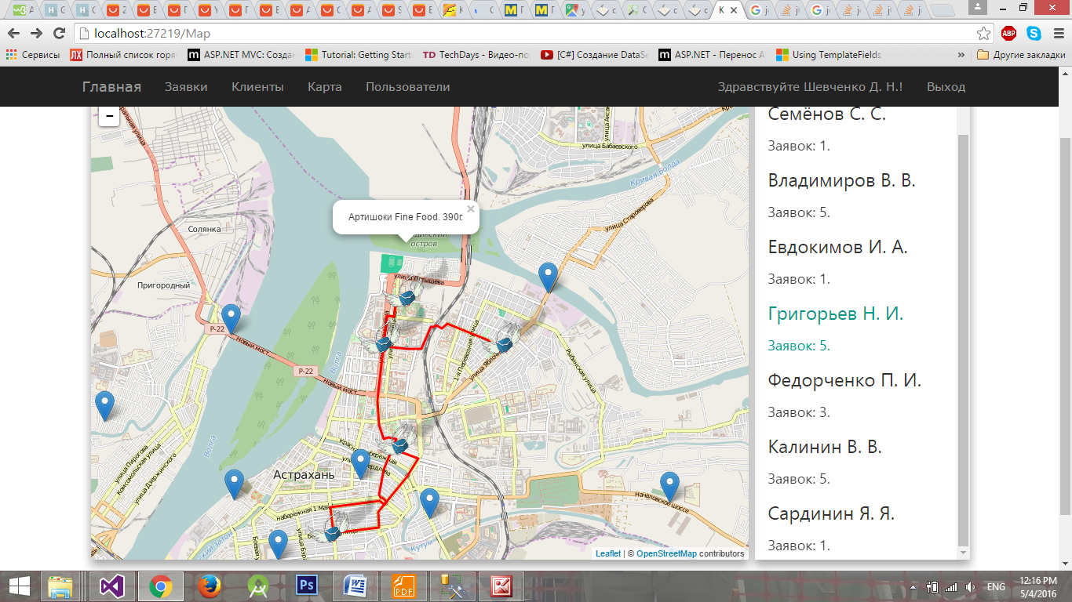

Рисунок 2.18 – Курьеры и маршруты на карте

Кроме того, маршрут курьеров представляется в виде списка в порядке посещения (рис. 2.19).

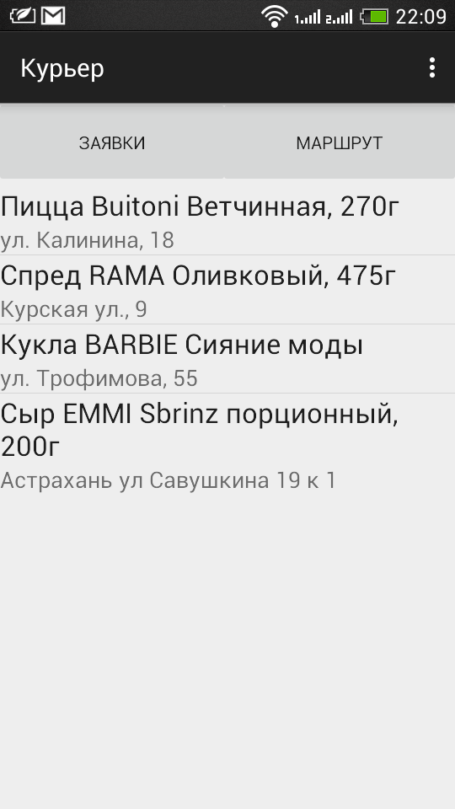

Рисунок 2.19 – Раздел «Заявки»

**2.6.1 Маршруты**

Страница, содержащая карту на устройстве менеджера, делится на две области. На первой располагается карта. На второй – список всех курьеров. По умолчанию на карте располагаются маркеры, обозначающие местоположение курьеров. Данные точки привязаны к соответствующим им курьерам и перемещаются по карте соответственно перемещению курьеров по городу в режиме реального времени. Таким образом, всегда можно узнать местоположение курьера. Кроме этого, можно отобразить маршрут любого из курьеров и определить находится ли курьер на назначенном ему маршруте или отклоняется от него (Рис.2.20).

Маршрут представляет собой точки, обозначенные на карте, соединенные маршрутами в порядке посещения этих точек. В качестве логотипа заявки используется изображение сумки-почтальонки с крыльями. При наведении на такую точку, возникает подпись маркера, содержащая название заявки. При двойном клике на маркер заявки осуществляется переход на страницу с детальной информацией о заявке. Также подробности о заявке можно просмотреть, воспользовавшись списком курьеров справа от карты.

При наведении мышью на информацию о количестве заявок можно увидеть список соответствующих заявок. При нажатии на одну из заявок осуществляется переход к странице с подробной информацией о заявке (Рис.2.20).

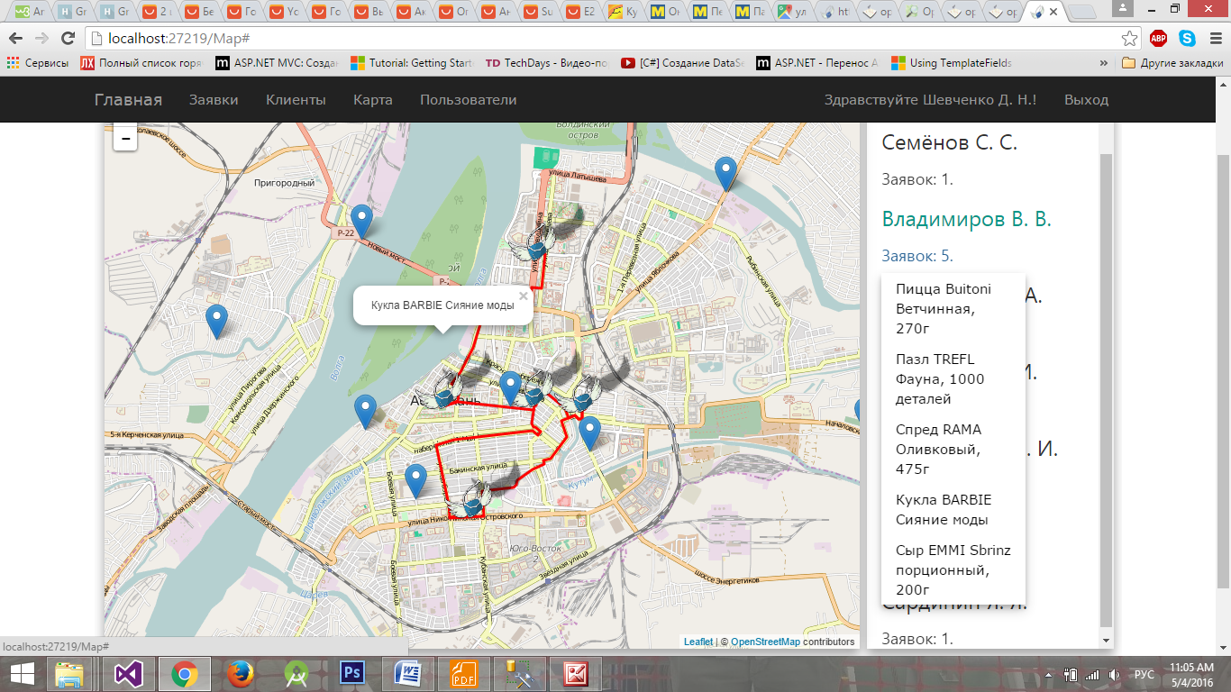

Рисунок 2.20 – Список заявок выбранного курьера

В отдельных случаях, например, если заявки назначались курьеру вручную, можно переформировать маршрут назначенный курьеру. Для этого нужно навести на имя курьера в списке и рядом с именем возникнет значок в виде компаса. При нажатии на этот значок произойдёт перерасчёт маршрута для конкретного курьера (Рис 2.21).

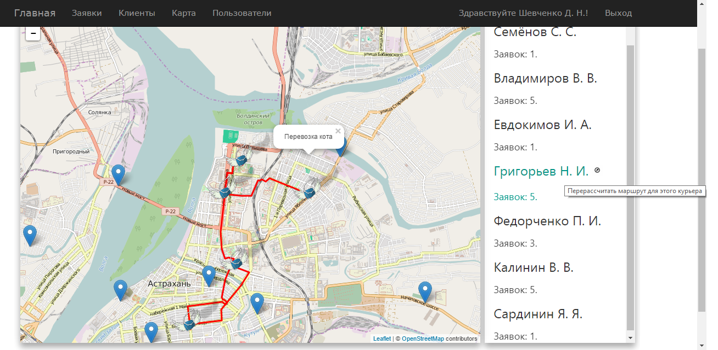

Рисунок 2.21 – Перерасчёт маршрута для одного курьера

В процессе перерасчёта маршрута вместо списка курьеров отображается анимация загрузки, после чего происходит обновление страницы и маршрут переформировывается (Рис. 2.22).

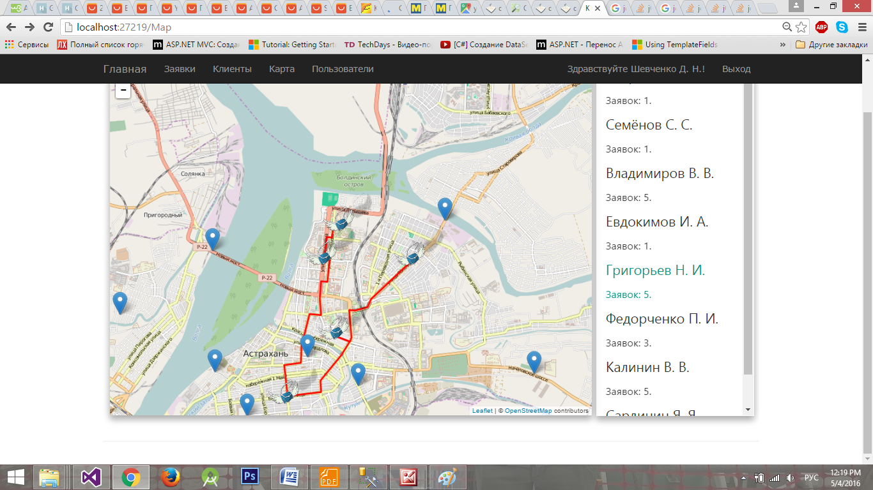

Рисунок 2.22 – Результат переформирования маршрута

**2.****9 Применение алгоритмов для оптимизации процесса работы Почты России в городе Тверь**

**2.9.1 Предметная область**

Федеральное государственное унитарное предприятие (ФГУП) «Почта России» - российская государственная компания, оператор российской государственной почтовой сети. Входит в перечень стратегических предприятий Российской Федерации и системообразующих предприятий России. Общая численность сотрудников примерно 350 тысяч человек.

Деятельность:

* все виды услуг почтовой связи;
* услуги по хранению почтовых отправлений;
* услуги по распространению рекламы;
* финансовые услуги;
* услуги по подписке;
* типографские работы;
* услуги телефонной, факсимильной, телеграфной и пейджинговой связи;
* розничная и оптовая торговля;
* редакционно-издательская деятельность.

Предприятие занимает 97% рынка доставки письменной корреспонденции, 96% рынка доставки посылок, 69% рынка подписки и доставки периодической печати, 49,5% рынка доставки пенсий, 45% рынка денежных переводов по России.

В настоящий момент в планах Почты России модернизация логистики предприятия. Необходимо повысить уровень оперативности работы почтовых отделений и сократить сроки доставки почтовых отправлений.

У главпочтамтов Почты России есть автопарки, которые необходимы для развоза почтовых отправлений по отделениям почтовой связи (ОПС). Из ОПС почтовые отправления или извещения разносятся почтальонами, закреплёнными за этими ОПС. Процесс разноса почты по всей территории закреплённый за ОПС достаточно длительный. Форма оплаты труда почтальонов повремённо-премиальная. Поэтому длительность данного процесса влияет не только на удовлетворённость клиентов, но и на оплату труда почтальонов. Кроме того, из-за стоимости доставки и её сроков Почте России становится всё сложнее конкурировать с другими курьерскими службами.

Решение данной проблемы представляется в формировании маршрутов для автомобилей автопарка главпочтамтов, которые будут развозить почтовые отправления и извещения непосредственно клиентам. А затем, те почтовые отправления, которые доставить не удалось доставлять в местное отделение почтовой связи или в главпочтамт. В этом случае процесс доставки будет состоять из следующих шагов:

1. В автомобили загружается соответствующая их маршруту корреспонденция. В каждый автомобиль назначается несколько почтальонов (6 почтальонов по умолчанию).
2. Перемещаясь по маршруту, автомобиль делает остановки, таким образом, чтобы почтальоны в машине могли выйти и разнести почту по адресатам. Нужно оптимально разместить такие точки высадки, чтобы минимизировать затраты времени на это действие.
3. Необходимо также оптимизировать количество почтальонов, которые будут выходить на каждой точке и способ возвращения к почтальонам или ожидания для из возврата в автомобиль.

Для организации данного процесса и решения поставленных задач оптимизации необходимо автоматизировать процесс определения маршрутов для отделения Почты России в городе Тверь.

Нынешняя ситуация в городе Тверь:

* 2 414 почтальонов
* 400 000 адресатов

**2.9.2 Технический проект**

Цели и назначение проекта:

* Уменьшение количества сотрудников;
* Уменьшение количества затрат на ГСМ и Фонд оплаты труда (ФОТ) путём автоматизации процесса планирования доставки почты;
* Повышение конкурентоспособности.

Основные функции:

1. Управление назначениями почтальонов и автомобилей на доставку.
2. Распределение автомобилей по маршрутам и расчёт оптимального пути для каждого из автомобилей.
3. Определение точек высадки почтальонов на каждом маршруте и очерёдности посещения данных точек.
4. Определение общих характеристик для построенных маршрутов и для каждого маршрута отдельно:
   * дистанция;
   * длительность;
   * время завершения;
   * ФОТ;
   * ГСМ.

Входные данные:

* Количество корреспонденции каждого вида;
* Список почтальонов;
* Список автомобилей;
* Список адресов.

Выходные данные:

* Маршруты для каждого автомобиля;
* Точки высадки почтальонов по каждому маршруту и очередность посещения точек высадки;
* Параметры сформированных маршрутов:
* Дистанция;
* Длительность;
* Время завершения;
* ФОТ;
* ГСМ.

Ограничения:

* Главпочтамт – начало и конец каждого маршрута;
* почтальонов в машине - 6;
* максимальный вес корреспонденции одного почтальона на точку – 7 кг.
  + 2. **Информационно-логическая модель**

В ходе работы над проектом были выявлены следующие сущности:

* Дом.
* Точка высадки.
* Кластер первого уровня.
* Кластер почтальона.
* Кластер автомобиля.
* Автомобиль.
* Почтальон.

Сущность «Дом» представляет собой координаты дома и почтовые отправления для данного дома. Основная информация по домам формируется один раз при заполнении базы данных для работы с алгоритмом. Количество корреспонденции каждого типа, которую необходимо доставить в текущий дом рассчитывается каждый раз при поступлении в систему новых данных о почтовых отправлениях.

Точка высадки указывает на точку остановки автомобиля на маршруте, где осуществляется высадка почтальонов и обход ими закреплённых домов. В точке высадке также осуществляется и сбор почтальонов.

Кластер первого уровня определяет область для обхода почтальонами, которая закрепляется за одной точкой высадки.

Кластер почтальона определяет разовый маршрут почтальона в одной точке высадки. Каждый кластер обхода ограничивается максимально возможным количеством отправлений, который могут быть доставлены почтальоном за один раз. В качестве ограничения выступает максимальная дистанция доступная для почтальона (устанавливается на этапе настройки программы) и максимальный вес сумки, которую может переносить почтальон.

Кластер автомобиля это область закреплённая за одним автомобилем или его маршрут.

* + 1. **Даталогическая модель системы**

Модель данных создана с помощью ASP.NET MVC с использованием EntityFramework. В результате создания модели данных была сформирована соответствующая база данных для данной системы. Физическая модель базы данных представлена в Приложении Г. В результате разработки модели данных для данного приложения были выделены следующие таблицы:

* «House» - таблица с домами, координатами домов и почтовыми отправлениями.
* «stoppoint» - перечень точек высадки с координатами.
* «claster_fl» -кластер первого уровня.
* «claster_fl_rel» - таблица соотнесения пары "дом"-"точка высадки" с кластером первого уровня.
* «claster_fl_internaldistance» - расстояние между всеми парами домов внутри кластера первого уровня.
* «postman_claster» - кластеры обхода одним почтальоном.
* «postman_claster_rel» - соотнесения пары "дом"-"точка высадки" с кластером обхода одного почтальона.
* «stoppoint_distance» - расстояния между всеми парами точек высадки.
* «car_claster» - кластеры объезда одного автомобиля.
* «car_claster_rel» - соотнесения "точки высадки" с кластером объезда одного автомобиля.
* «car» - сущность «Машина».
* «postman» - сущность «Почтальон».
* «postman_rel» - связь почтальона с кластерами обхода одним почтальоном.
* «car_rel» - связь машины с кластером объезда одной машиной.
  + 1. **Рабочий проект**

Для разработки данного проекта были использованы уже готовые классы и библиотеки.При проектировании и разработке использовался паттерн MVC (Model-View-Controller) и соответствующий Фреймворк ASP .NET MVC, встроенный в среду разработки Visual Studio 2013. При описании модели данных (Model) и написании серверной части веб-сервиса (Controller) использовался язык C#, а при разработке внешнего вида страниц клиентской части (View) использовались языки JavaScript и Razor. Веб-сервис развертывается на веб-сервере IIS в операционной системе Windows Server 2008 и выше аналогично решению для автоматизации курьерских служб.

Для получения координат, построения маршрутов и вычисления матриц расстояний использовались классы системы для курьерских служб, применяющие геокодер OpenStreetMap Nominatim API, карты OpenStreetMap и OpenStreetMap OpenRouteService API. Также была использована библиотека предоставляющая алгоритмы оптимизации, разработанные в рамках данной работы.

Кроме того, были разработаны и другие классы, необходимые для формирования базы данных и организации работы приложения. Разработанные классы представлены в таблице 2.2.

Таблица 2.2 – Классы системы для Почты России

|  |  |
| --- | --- |
|  |  |
| HomeController | Выполняет обработку всех запросов со страницы стартовой настройки |
| MapController | Выполняет обработку запросов для отображения всех маршрутов на карте, каждого отдельного маршрута и очерёдности посещения точек. |

Продолжение таблицы 2.2

|  |  |
| --- | --- |
| **Наименование класса** | **Назначение** |
| Metrics | Получение всех характеристик сгенерированного решения |
| LowerLevel | Класс для работы с кластерами нижнего уровня. Позволяет формировать матрицы для расстояний между домами в кластере нижнего уровня и организовывать маршруты для каждого почтальона. |
| TopLevel | Класс для формирования кластеров верхнего уровня и точек высадки. Использует метод ближайших соседей. |
| CarClusterRel | Класс-модель для представления информации о соотнесении "точки высадки" с кластером объезда одного автомобиля |
| Car | Класс-модель для представления сущности «Автомобиль» |
| Building | Класс-модель для представления сущности «Дом» |
| TopCluster | Формирует матрицы расстояний между точками высадки и маршруты для автомобилей. |
| StoppointDistance | Класс-модель представляющий строку записи о расстоянии между двумя точками высадки |
| ReferencePoint | Класс-модель для привязки области обхода одного автомобиля. Представляет собой некий центр области обхода |
| ReferenceDistance | Класс-модель для представления записи о расстоянии между точкой высадки и точкой привязки |

* + 1. **Разработанное меню и интерфейсы**

В результате пилотная версия решения представляет собой две страницы. Первая страница содержит настройки запуска алгоритма, вторая – визуальное представление найденного решения: маршруты и их характеристики. Страница настройки представлена на рисунке 2.23.

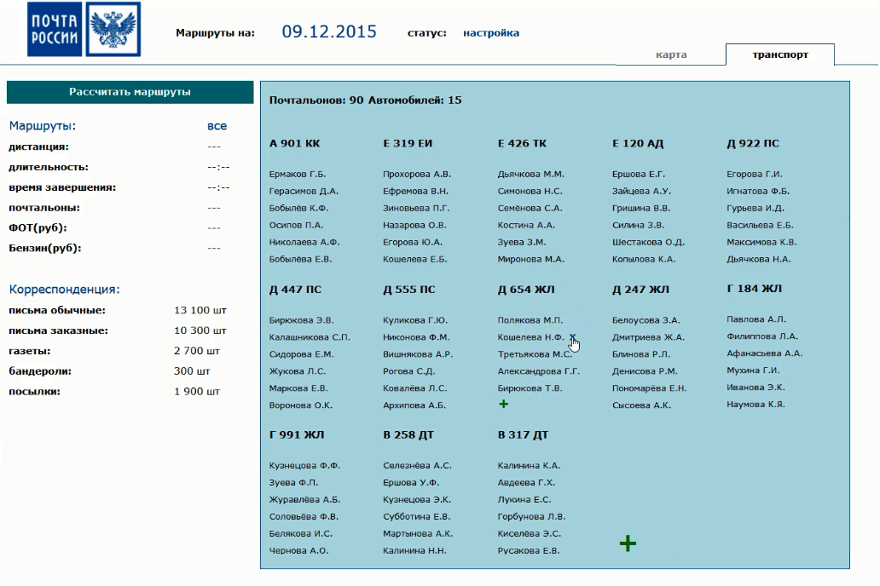

Рисунок 2.23 – Страница настроек

На данной странице указывается количество почтальонов и количество автомобилей. Для демонстрации работы алгоритма используется число автомобилей по умолчанию – 16 и количество почтальонов – 90. На экран выводятся все выбранные автомобили и закреплённые за ними почтальоны. Если навести курсором мыши на имя почтальона, то напротив него появится значок креста, позволяющий удалить почтальона из автомобиля (Рис. 2.24). Таким образом, в соответствующем автомобиле станет на одного почтальона меньше, что будет учитываться при дальнейшей работе алгоритма. Кроме того, можно удалять и автомобили, для этого необходимо навести на регистрационный номер автомобиля и напротив него появится значок креста для удаления.

Почтальонов и автомобили также можно добавлять по своему усмотрению. Кнопка добавления представлена в виде значка «Плюс», который располагается под каждой группой почтальонов, закреплённых за автомобилем. Аналогичная кнопка для добавления автомобилей располагается внизу страницы.



Рисунок 2.24 – Удаление почтальона из автомобиля

С левой стороны страницы располагается панель с входной и выходной информацией, а также кнопка запускающая расчёт маршрутов.

В верхней части экрана находится дата формирования маршрута и состояние программы. После нажатия на кнопку «Рассчитать маршруты» выполняется расчёт маршрутов и переход к странице с отображением результатов (Рис.2.25).

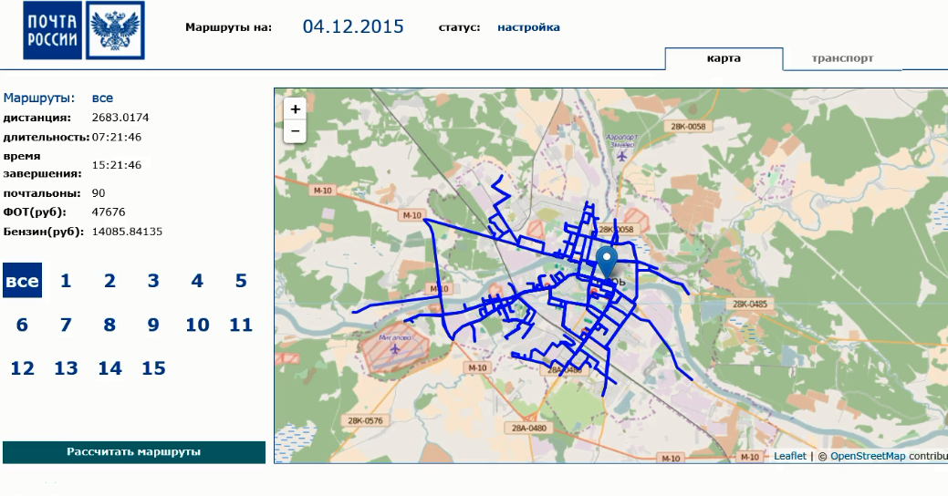

Рисунок 2.25 – Визуализация результата

На рисунке 2.26 видно, что при выборе кнопки «Все» отображаются все рассчитанные маршруты для каждого из пятнадцати автомобилей. Маркером на карте отмечен главпочтамт. Карту можно приближать и отдалять, чтобы рассматривать маршруты более подробно.

С левой стороны экрана находятся суммарные характеристики найденных маршрутов. А именно:

* Суммарная дистанция;
* длительность работы почтальонов;
* время завершения;
* ФОТ;
* Бензин.

Дистанция – суммарный показатель. А длительность и время завершения указываются по максимальному результату. То есть самое позднее время возвращения автомобиля в главпочтамт в 15 часов 21 минуту. Суммарная стоимость ФОТ для 90 почтальонов также достаточно оптимистичный результат.

Помимо характеристик решения, слева от карты располагаются кнопки для переключения маршрутов. При выборе одной из таких кнопок демонстрируется конкретный маршрут, точки остановки автомобиля и высадки почтальонов и очерёдность их посещения. Маршрут организовывается так, чтобы начинаться и заканчиваться в главпочтамте.

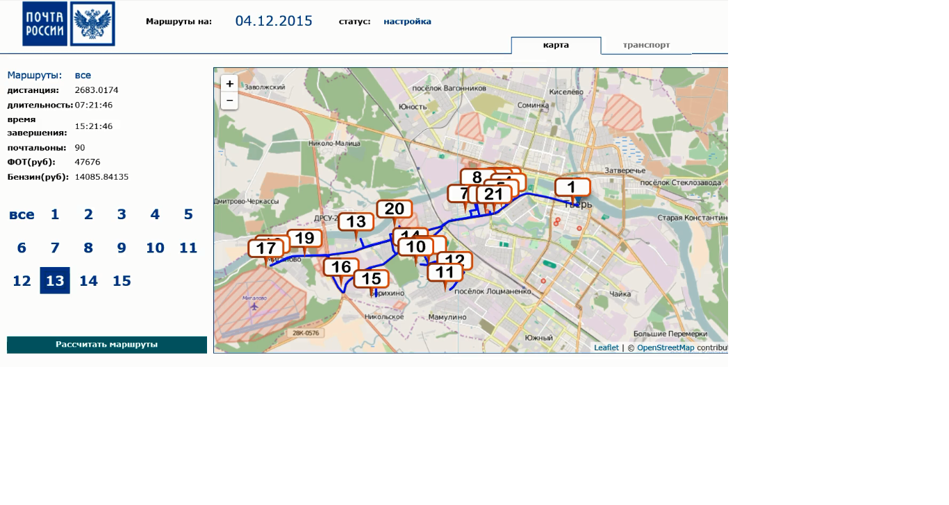

Рисунок 2.26 – Визуализация результата

# 3 Экспериментальная часть

**3.1 Изменение статуса заявки**

1. Одинарным касанием выбрать заявку «Торт». Откроется окно просмотра заявки. В окне просмотра заявки отобразятся следующие данные:
   1. Торт;
   2. Описание;
   3. Молдавская, 16.;
   4. Анатолий Львович;
   5. 89170809871;
   6. «04/06/2015 17:00»;
   7. 10.0.

Внизу справа будет расположена светло-зелёная кнопка с текстом «Отменена».

1. Нажать на кнопку «Отменена». Убедиться, что кнопка не доступна.
2. Вернуться к списку заявок.
3. Выбрать заявку «Пирог». В окне детального просмотра заявки кнопка внизу справа будет ярко-зелёного цвета. Текст на кнопке «Начать выполнение».
4. Нажать на кнопку «Начать выполнение». Кнопка изменит текст на «Завершить».
5. Запустить серверное приложение.
6. Авторизоваться в качестве менеджера.
7. Убедиться, что статус заявки «Пирог» в серверном приложении изменён на «В процессе».
8. Нажать на кнопку «Завершить». Кнопка изменит текст на «Завершена». Цвет кнопки станет светло-зелёным.
9. Убедиться, что статус заявки «Пирог» в серверном приложении изменён на «Выполнена».
10. Изменить статус заявки на «Завершена».
11. Нажать на кнопку «Галочка» для сохранения изменений.
12. Подтвердить запрос на сохранение. Осуществится переход на страницу с заявками.
13. Убедиться, что заявка отсутствует в списке.
14. Выбрать фильтр «Завершённые». Соответствующая заявка окажется в полученном списке.

**3.2 Работа с разделом «Маршрут» (Мобильное приложение)**

1. Перейти на вкладку «Маршрут». Отобразится карта. В центре карты отобразится фактическое местоположение устройства, на котором происходит тестирование данного программного продукта. Сверху слева расположена кнопка «Компас». Сверху справа расположена кнопка для определения собственного местоположения и перехода к нему с масштабированием. Данные кнопки обладают стандартным поведением Googleкарт и в тестировании в рамках данного проекта не нуждаются.
2. Выполнить движение сжатия для приближения карты. Карта приблизится.
3. Выполнить движение сжатия для отдаления карты. Карта отдалится.
4. Выполнить движение скольжения для перемещения по карте. Перемещение выполнится.
5. Выполнить движение вращения. Вращение карты выполнится.
6. Просмотреть количество точек и маршрут, определённый на карте. Маршрут будет состоять из двух точек, так как третья заявка была отменена. На карте будут отмечены две точки, соединённые линией, обозначающей путь для достижения одной точки из другой. Точки будут подписаны текстом «Пирог» и «Печенье», будет указаны адреса каждой из них.
7. Нажать на одну из точек. Отобразится подробное описание заявки.
8. Дважды нажать на одну из точек. Осуществится переход к детальному просмотру заявки.
9. Нажать двойным касанием на адрес, указанный в заявке. Осуществится переход к точке на карте, соответствующей этой заявке.

**3.3 Поиск оптимальных назначений (Серверное приложение)**

1. Создать заявку со статусом «На выполнении».
2. Добавить заявки со следующими данными:

* Десерт овсяный ALPEN LIFE с апельсином(Астрахань Яблочкова 7).

10.04.2016 00.00 - 10.04.2016 05.00.

Статус: «Новая».

* АртишокиFineFood. 390г.(АстраханьТатищева 16).

27.04.2016 09.00 - 27.04.2016 18.00.

Статус: «Принята».

* Ноутбук. Aspire 5750G(Астрахань Кирова 91).

28.04.2016 09.00 - 28.04.2016 18.00.

Статус: «Отправлена».

* Топпинг клубничный(Астрахань ул. Заводская 54/83).

27.04.2016 09.00 - 27.04.2016 11.00.

Статус: «Отправлена».

* Десерт соевый ALPRO шоколадный, 125г(Астрахань ул. Заводская54/83).

27.04.2016 09.00 - 27.04.2016 18.00.

Статус: «Отправлена».

* Йогурт АКТИВИА творожная Черника-курага-инжир, 130г(Астрахань ул. Заводская 54/83).

27.04.2016 23.00 - 28.04.2016 06.00.

Статус: «Отправлена».

1. Перейти на страницу со списком заявок. Нажать на кнопку «Назначить заявки». Откроется окно подтверждения, уведомляющее, что некоторые курьеры уже находятся на выполнении заявок, и не будут чувствовать в распределении заявок.
2. Подтвердить действие. Откроется диалоговое окно настроек поиска оптимальных назначений.
3. Нажать на кнопку «Найти назначения». Возникнет сообщение о том, что недостаточно заявок или курьеров для поиска.
4. Выбрать дополнительно заявки со статусом «Принята», поставив соответствующую метку.
5. Выполнить поиск назначений. Заявки ALPENLIFEи АртишокиFineFood будут предложены для назначения одному курьеру. В следующем порядке:
   * «1. ALPENLIFE»;
   * «2. АртишокиFineFood».
6. Закрыть окно назначений, не принимая результаты.
7. Добавить в поиск заявки со статусом «Отправлена», поставив соответствующий маркер.
8. Выполнить поиск назначений. Заявки будут распределены на двух курьеров следующим образом:
   * «1. Десерт овсяный ALPENLIFE с апельсином» (1 курьер);
   * «2. Артишоки FineFood. 390г» (1 курьер);
   * «3. Ноутбук. Aspire 5750G» (1 курьер);
   * «1. Топпинг клубничный» (2 курьер);
   * «2. Десерт соевый ALPRO шоколадный, 125г» (2 курьер);
   * «3. Йогурт АКТИВИА творожная Черника-курага-инжир, 130г»(2 курьер).
9. Принять сгенерированные назначения.
10. Перейти на страницу заявок.
11. Заявки, участвовавшие в поиске назначений, будут закреплены за соответствующими курьерами со статусом «Отправлена».

**3.4 Работа с картой (Серверное приложение)**

1. Перейти на страницу с картой. На странице отобразится с левой стороны окна карта. На карте будут располагаться маркеры, каждый из которых представляет собой курьеров.
2. Справой стороны окна отобразится список курьеров. Количество курьеров в списке будет соответствовать количеству маркеров на карте. Под фамилией каждого курьера будет указано количество назначенных ему заявок.
3. Навести на маркер курьера. Возникнет всплывающее окно с фамилией и инициалами курьера.
4. Для тестирования слежения за перемещением курьеров, необходимо установить на устройство курьера мобильное приложение.
5. Авторизоваться в мобильном приложении.
6. Подтвердить подключение к GPSи/или интернету. Соответствующий курьеру маркер будет плавно перемещать по карте по мере перемещения курьера.
7. Кликнуть дважды на маркер курьера. На карте отобразится маршрут, закреплённый за данным курьером.
8. Навести курсор на запись о количестве заявок, закреплённых за выбранным курьером. Появится выпадающий список, содержащий список заявок. Список заявок должен соответствовать маркерам заявок на карте.
9. Навести курсором мыши на маркер заявки на карте. Возникнет краткая информация о заявке.
10. Дважды нажать на маркер заявки на карте. Осуществится переход на страницу с подробной информацией о заявке. Информация на странице будет совпадать с краткой информацией на всплывающей подсказке соответствующего маркера.
11. Навести курсор на курьера в списке заявок справой стороны страницы.
12. Кликнуть на заявку в соответствующем выпадающем списке. Осуществится переход на страницу с подробной информацией о заявке. Информация на странице будет совпадать с краткой информацией, указанной в выпадающем списке.
13. Навести курсор на имя курьера в списке. Возникнет кнопка для перерасчёта маршрута курьера в виде компаса справа от фамилии и инициалов курьера.
14. Навести на кнопку в виде компаса. Возникнет всплывающая подсказка.
15. Нажать на кнопку перерасчёта маршрута. Возникнет анимация загрузки вместо списка курьеров. Через небольшое количество времени произойдёт обновление информации о курьерах.
16. Выбрать курьера, для которого был осуществлён перерасчёт. Маршрут будет оптимальным.

**3.5 Изменение статуса курьера**

1. Перейти на страницу редактирования. Поля страницы редактирования будут заполнены соответственно выбранному пользователю.
2. Установить галочку напротив поля «Отсутствует». Поля даты отсутствия и причины отсутствия станут доступными.
3. Ввести дату в поле «От» меньше текущей даты.
4. Ввести дату в поле «До» больше текущей даты.
5. Указать причину отсутствия.
6. Сохранить изменения. Произойдёт переход на страницу со списком пользователей.
7. Выбрать только что отредактированную запись. Будет установлена галочка отсутствия.
8. Изменить диапазон отсутствия на прошедшую дату.
9. Сохранить изменения.
10. Выбрать только что отредактированную запись. Галочка отсутствия будет снята.

# Заключение

Во процессе написания магистерской диссертации была исследована предметная область, проанализирован рынок и выявлены основные функции, возможности и ограничения предприятий, подлежащих автоматизации. Были сформулированы основные цели и задачи разрабатываемой системы; определены технологические средства, необходимые для их исполнения. Была разработана информационно-логическая модель, входные и выходные данные, определены ограничения системы и технические требования.

Проведён анализ способов решения, представления модели и алгоритмов. Выполнена формализация задачи и выбрана модель для представления решения. Разработаны алгоритмы для решения поставленной задачи. Проведено полное тестирование всех полученных алгоритмов.

На основе выбранных алгоритмов разработано серверное и мобильное программное обеспечение, обеспечивающее работу курьеров, менеджеров и администраторов. Разработанное программное обеспечение со стороны менеджера и администратора позволяет осуществлять поиск оптимальных назначений и маршрутов для курьеров, назначать выбранные маршруты курьерам, уведомлять их о поступлении заявок и осуществлять контроль работы курьеров. Со стороны курьера – получать назначенные маршруты, управлять статусами заявок, использовать карту маршрутов в режиме реального времени и всю необходимую информацию по заявке. Со стороны администратора – осуществлять контроль учётных записей пользователей.

В настоящий момент отправлена заявка на регистрацию разработанного программного обеспечения и его алгоритмов в Федеральном институте промышленной собственности (ФИПС), регистрационный номер: 2016614379. По результатам работы написана и будет опубликована статья в ближайшем номере журнала «Вестник АГТУ». Выигран грант в конкурсе «УМНИК» на разработку алгоритмов и программного обеспечения по теме диссертации. На основе алгоритмов, разработанных в рамках данной работы, разработана пилотная версия программного обеспечения для ФГУП «Почта России» города Тверь.

# Список используемой литературы

1. В. В. Емельянов, В. М. Курейчик, В. В. Курейчик. Теория и практика эволюционного моделирования. М.: Книга по требованию, 2013. – 430 с.
2. В. М. Курейчик, А. А. Кажаров. Использование роевого интеллекта в решении NP-трудных задач.
3. С. И. Глушко. Иерархические нечёткие многоколониальные муравьиные алгоритмы и комплекс программ оптимизации телекоммуникационных сетей нефтетраспортных предприятий, 2013.
4. Zbigniew Michaelewicz. Genetic Algorithms + Data Structures = Evolution Programs. Department of Computer Science. University of North Carolina.
5. Manuel López-Ibáñez. Multi-objective Ant Colony Optimization, 2004.
6. Shuai Yuan, Bradley Skinner, Shoudong Huang, Dikai Liu. A new crossover approach for solving the multiple travelling salesmen problem using genetic algorithms. School of Electrical, Mechanical and Mechatronic Systems, Faculty of Engineering and Information Technology (FEIT), University of Technology, Sydney, PO Box 123, NSW 2007, Australia, - 2013.
7. Кормен Т., Лейзерсон Ч., Ривест Р., Штайн К., Алгоритмы: построение и анализ, 3-е издание: Пер. с англ. – М.: ООО «И. Д. Вильямс», 2013 – 1328 с.
8. Троелсен Э. ЯзыкпрограммированияC# 5.0 иплатформа .NET 4.5, 6-еизд.: Пер. сангл. — М.: ООО “И.Д. Вильямс”, 2013. - 1312 с.
9. Эккель Б. Философия Java. Библиотека программиста, 4-е изд.: Пер. с. англ. ­ СПб.: Питер, 2009 – 640 с.
10. MacDonald M., Beginning ASP.NET 4.5 in C#, Apress, 2012 –885 с.
11. Фрейн Б. HTML5 и CSS3.Разработка сайтов для любых браузеров и устройств – СПб.: Питер, 2014 –300 с.
12. Флэнаган Д. JavaScript. Подробное руководство, 6-е издание – Пер. с англ. – СПБ: Символ-Плюс, 2012 –1080 с.
13. Фаулер М. UML: Основы, 3-е издание – Пер. с англ. – СПб: Символ-Плюс, 2011 –221 с.
14. Голощапов А. GoogleAndroid Создание приложений для смартфонов и планшетных ПК – СПб: БХВ-Петербург, 2013 – 830 с.

**ПРИЛОЖЕНИЯ**

# Приложение а

# ДИАГРАММА ВАРИАНТОВ ИСПОЛЬЗОВАНИЯ

# Мобильное приложение

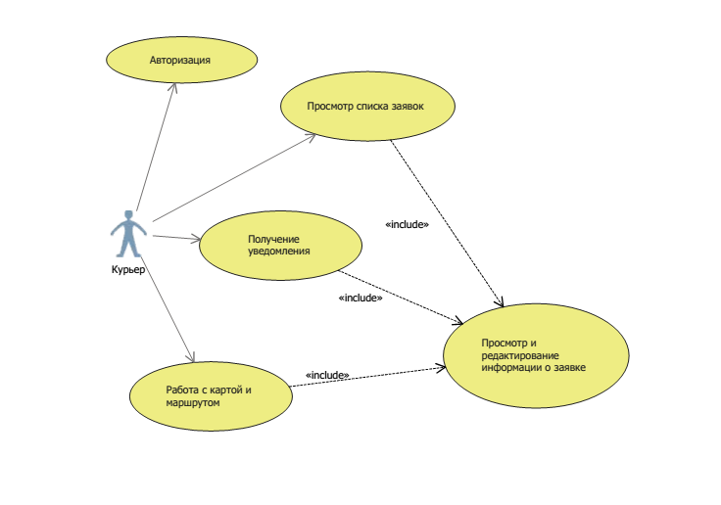

Приложение Б

Диаграмма вариантов использования

серверное приложение

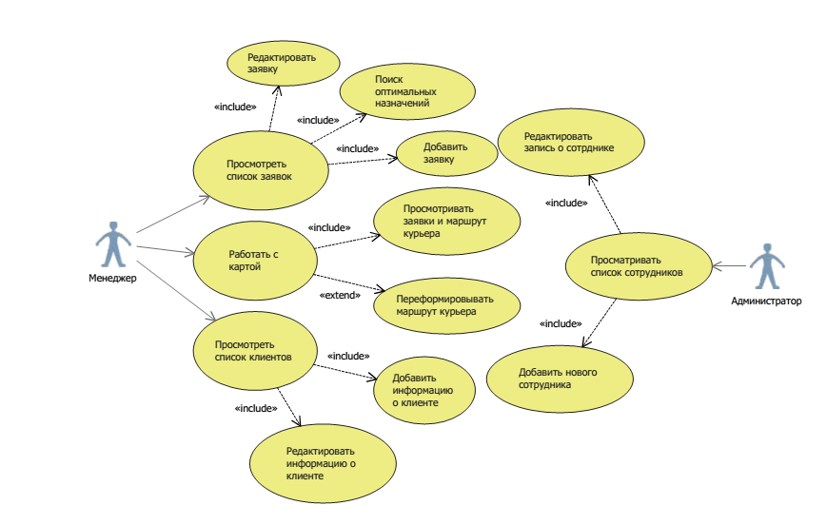

Приложение В

Диаграмма компонентов

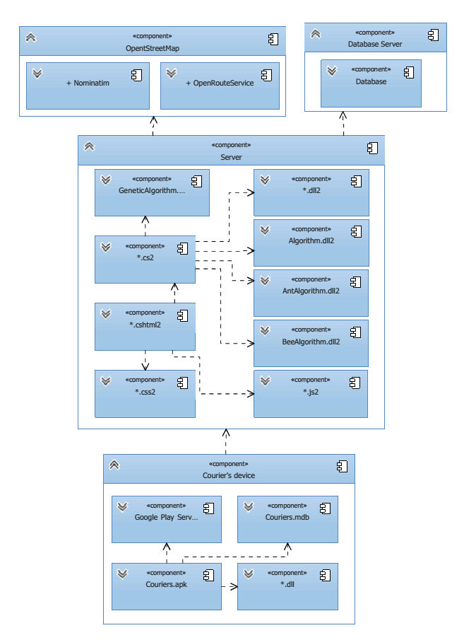

# Приложение Г

# ДИАГРАММА классов

# основные алгоритмы



Приложение Д

ДИАГРАММА классов

серверное приложение

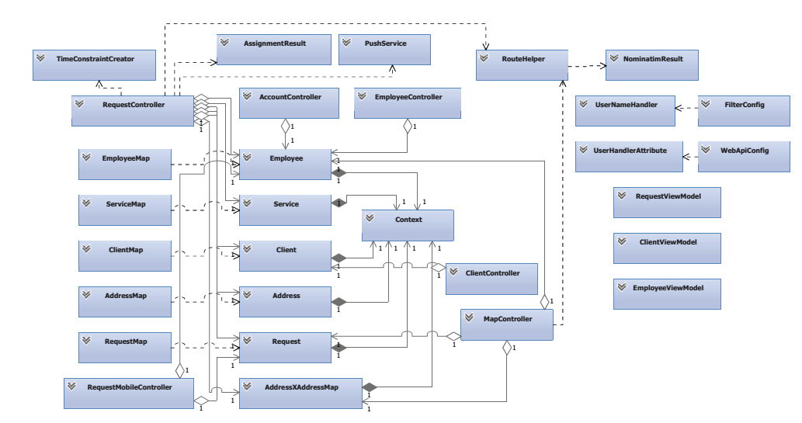

Приложение Е

ДИАГРАММА классов

Мобильное приложение

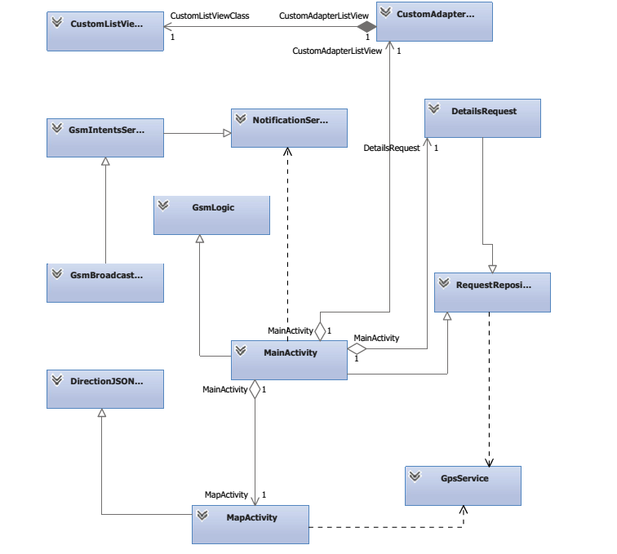

Приложение Ж

ДИАГРАММА классов

Почта россии

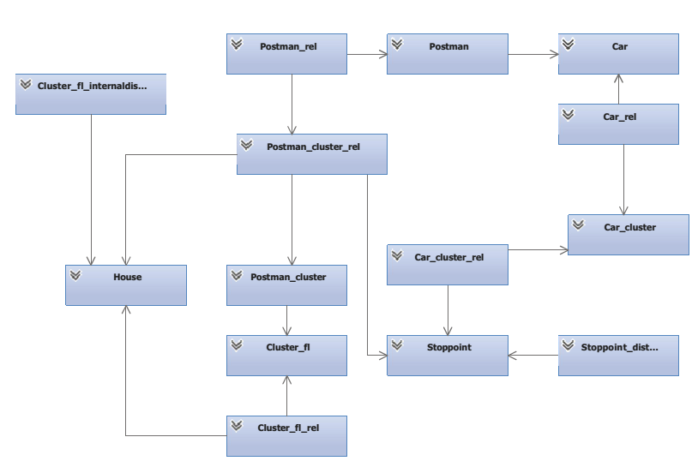

Приложение З

ДИАГРАММА Развёртывания

